天翔应用支撑平台
——CMS操作手册
版本<Gsoft-EP-v2_1_5>

杭州中科天翔
2007.7

版权声明

本书是由杭州中科天翔科技有限公司编写，书中的任何内容均应受到版权保护。在得到杭州中科天翔科技有限公司明确的书面许可之前，任何单位或个人不得为任何目的、以任何形式或手段（电子的或机械的）复制或使用手册的任何部分。本书内容若有变动，恕不另行通知。

本文所提及的G-SOFT 、G-SOFT EP 均为我公司注册的商标。

版权所有：杭州中科天翔科技有限公司。

修订历史记录
日期 | 版本 | 说明 | 作者
2007/7/25 | Gsoft-EP-v2_1_5 | 初稿 | 赵磊

目录
阅读指导 10
0.1 文字格式约定 10
0.2 按钮符号约定 10
0.3 控件称谓约定 11
0.3.1 树节点称谓 11
0.3.2 Xforms表单 11
0.3.3 Grid列表 11
0.3.4 Tab页 12
0.3.4.1 横向tab页 12
0.3.4.2 纵向tab页 12
0.3.5 对话框 13
0.3.6 文本输入框 13
0.3.7 各选择按钮的称谓 13
0.3.8 各选择框的称谓 14
第1章 通用操作及特殊约定 15
1.1 通用操作 15
1.1.1 树操作 15
1.1.1.1 树节点被单击 15
1.1.1.2 树节点被双击 16
1.1.1.3 树节点右键操作 16
1.1.2 列表操作 17
1.1.2.1 列表排序 18
1.1.2.2 列宽、行宽调整 18
1.1.2.3 设置隐藏列 18
1.1.2.4 列表关键字定位搜索 19
1.1.2.5 列表行被单击 20
1.1.3 按钮操作 20
1.1.3.1 隐藏/显示左列 20
1.1.3.2 翻页按钮 20
1.1.3.3 刷新按钮 20
1.1.3.4 导航按钮 21
1.1.4 树关键字定位搜索 21
1.1.5 提示信息 21
1.1.6 数据特殊约定 23
1.1.6.1 字段长度控制 23
1.1.6.2 名称重复控制 23
1.1.7 查看 23
1.2 特殊约定 24
1.2.1 排序 24
1.2.2 移动 24
1.2.3 复制 24
1.2.4 复制到 25
第2章 个人事务管理 26
2.1 登陆系统 26
2.2 新用户注册 26
2.3 用户找回密码 26
2.4 注销系统 27
第3章 内容管理系统概述 28
3.1 站点管理 28
3.2 文章类型管理 29
3.3 索引策略管理 29
3.4 工作流管理 29
第4章 系统功能操作说明 30
4.1 站点管理 30
4.1.1 站点 30
4.1.1.1 新建站点 30
4.1.1.2 编辑站点 30
4.1.1.3 删除站点 31
4.1.1.4 复制站点 31
4.1.1.5 排序站点 32
4.1.1.6 停用/启用/启用全部 32
4.1.1.7 搜索文章 34
4.1.1.8 发布站点 34
4.1.1.9 查看站点 35
4.1.1.10 评分统计 35
4.1.2 栏目 36
4.1.2.1 新建栏目 36
4.1.2.2 编辑栏目 37
4.1.2.3 删除栏目 37
4.1.2.4 复制栏目 37
4.1.2.5 复制到栏目 38
4.1.2.6 移动栏目 39
4.1.2.7 排序栏目 40
4.1.2.8 浏览文章 40
4.1.2.9 停用/启用 41
4.1.2.10 分发设置 43
4.1.2.11 搜索文章 44
4.1.2.12 栏目发布 44
4.1.2.13 查看栏目 45
4.1.2.14 评分统计 45
4.1.3 文章 46
4.1.3.1 增加文章 46
4.1.3.2 编辑文章 47
4.1.3.3 删除文章 48
4.1.3.4 复制文章 48
4.1.3.5 复制到 49
4.1.3.6 移动 50
4.1.3.7 上移/下移 50
4.1.3.8 文章检索 51
4.1.3.9 置顶/取消置顶 52
4.1.3.10 分发文章 53
4.1.3.11 转载文章 54
4.1.3.12 4相关文章 55
4.1.3.13 恢复默认顺序 56
4.1.3.14 隐藏列 56
4.1.3.15 查看文章 57
4.1.3.16 文章发布 57
4.1.3.17 评分统计 60
4.2 文章类型管理 61
4.2.1 文章类型组 61
4.2.1.1 新建文章类型组 61
4.2.1.2 编辑文章类型组 62
4.2.1.3 删除文章类型组 62
4.2.1.4 查看文章类型组 63
4.2.2 文章类型 63
4.2.2.1 新建文章类型 63
4.2.2.2 编辑文章类型 63
4.2.2.3 删除文章类型 64
4.2.2.4 查看文章类型 64
4.2.2.5 移动 64
4.3 索引策略管理 65
4.3.1 时间策略 65
4.3.1.1 新建 65
4.3.1.2 编辑 66
4.3.1.3 删除 66
4.3.1.4 停用/启用 67
4.3.1.5 查看 68
4.3.2 索引策略各项 68
4.3.2.1 新建 68
4.3.2.2 编辑 69
4.3.2.3 删除 70
4.3.2.4 停用/启用 70
4.3.2.5 查看 71
4.3.2.6 即时功能 72
4.3.3 发布策略 72
4.3.3.1 新建 72
4.3.3.2 编辑 73
4.3.3.3 删除 74
4.3.3.4 停用/启用 74
4.3.3.5 查看 75
4.3.3.6 即时功能 76
4.3.4 文章过期策略 76
4.3.4.1 新建 76
4.3.4.2 编辑 77
4.3.4.3 删除 78
4.3.4.4 停用/启用 78
4.3.4.5 查看 79
4.3.4.6 即时功能 80
4.4 工作流管理 80
4.4.1 导入 80
4.4.2 删除 81
第5章 公共部分 82
5.1 回收站操作 82
5.1.1 还原 82
5.1.2 删除 83
5.1.3 清空 83
5.2 动态属性 84
5.2.1 动态实体组管理 84
5.2.1.1 新建动态实体组 84
5.2.1.2 编辑动态实体组 85
5.2.1.3 删除动态实体组 85
5.2.1.4 移动动态实体组 85
5.2.1.5 排序动态实体组 86
5.2.2 动态实体管理 86
5.2.2.1 导入动态实体 86
5.2.2.2 删除动态实体 87
5.2.2.3 移动动态实体 88
5.2.2.4 排序动态实体 88
5.2.3 动态属性管理 88
5.2.3.1 新建动态属性 89
5.2.3.2 编辑动态属性 94
5.2.3.3 删除动态属性 94
5.2.4 表单布局管理 95
5.2.4.1 新建表单布局 95
5.2.4.2 编辑表单布局 96
5.2.4.3 删除表单布局 96
5.2.4.4 新建表单分页 96
5.2.4.5 编辑表单分页 98
5.2.4.6 删除表单分页 98
5.2.4.7 表单布局设置 98
5.2.5 列表布局管理 101
5.2.5.1 新建列表布局 101
5.2.5.2 编辑列表布局 102
5.2.5.3 删除列表布局 103
5.2.5.4 列表布局设置 103
5.3 缓存管理 107
5.3.1 维护 107
5.3.1.1 维护 107
5.3.1.2 查看缓存项信息 108
5.3.1.3 刷新本缓存项 108
5.3.2 清空缓存池 109
5.3.3 初始化缓存池 109
5.4 日志管理 109
5.4.1 浏览日志 109
5.4.2 搜索日志 110
5.5 系统参数 110
5.5.1 参数组管理 110
5.5.1.1 新建参数组 110
5.5.1.2 编辑参数组 111
5.5.1.3 删除参数组 112
5.5.1.4 复制参数组 112
5.5.1.4.1 复制到参数组 112
5.5.1.4.2 复制参数组 114
5.5.1.5 移动到参数组 115
5.5.1.6 排序参数组 116
5.5.1.7 停用/启用参数组 116
5.5.1.7.1 停用参数组 117
5.5.1.7.2 启用参数组 117
5.5.2 参数管理 117
5.5.2.1 新建参数 117
5.5.2.1.1 新建简单型参数 117
5.5.2.1.2 新建下拉型参数 119
5.5.2.1.3 新建树型参数 121
5.5.2.2 编辑参数 123
5.5.2.3 删除参数 123
5.5.2.4 复制参数 123
5.5.2.4.1 复制到参数 124
5.5.2.4.2 复制参数 126
5.5.2.5 移动到参数 126
5.5.2.6 排序参数 128
5.5.2.7 停用/启用参数 128
5.5.2.7.1 停用参数 128
5.5.2.7.2 启用参数 129
5.5.3 参数项管理 129
5.5.3.1 新建参数项 129
5.5.3.2 编辑参数项 130
5.5.3.3 删除参数项 130
5.5.3.4 复制参数项 131
5.5.3.4.1 复制到参数项 131
5.5.3.4.2 复制参数项 132
5.5.3.5 移动到参数项 132
5.5.3.6 排序参数项 133
5.5.3.7 停用/启用参数项 133
5.5.3.7.1 停用参数项 133
5.5.3.7.2 启用参数项 133

阅读指导

文字格式约定
文字加粗：表示该内容需要重视；

按钮符号约定
为了便于阅读，本手册在内容编排讲求统一格式，对用到的有关符号其含义定义如下：
对 象 | 说 明 | 符号定义
按 钮 | 包括按钮名称、链接地址或名称 | [ ]
界面存在对象 | 这里一般指的是界面中本身存在的文字信息，包括普通窗口名称、提示窗口名称、文字说明信息、列表表头信息等等 | ‘ ’
菜 单 | 菜单名称，若是子菜单要指明上级菜单用“ / ”划分 | < > （<菜单/子菜单>）
操作输入内容 | 这里一般指的是执行操作时需输入的文字信息，包括输入框中输入的内容、选择框中选择的内容、多选框或单选框选择的内容等等 | “ ”

控件称谓约定

树节点称谓
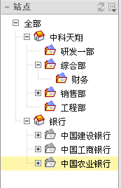
图 0-1
若有如图 0-1所示的树节点，则我们称‘全部’节点为根节点，‘中科天翔’节点为父节点，‘研发一部’、‘综合部’、‘工程部’节点称‘中科天翔’的子节点。
‘综合部’、‘研发一部’、‘销售部’、‘工程部’称为同一层次节点，‘研发一部’和‘综合部’称为兄弟节点。

Xforms表单
在系统中，您在做新建和修改操作时，填写的表单，我们称之为xform表单。如图 0-2。
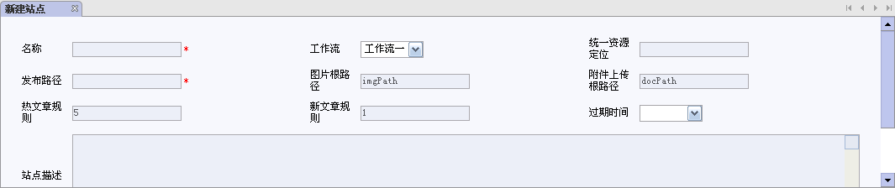
图 0-2

Grid列表
如图 0-3所示，我们称之为grid列表。
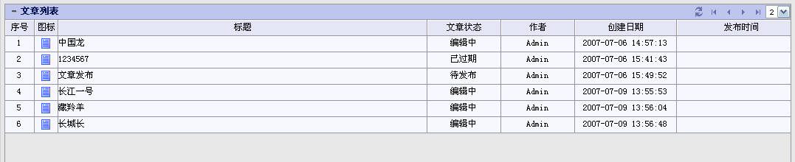
图 0-3

Tab页

横向tab页
如图 0-4所示，我们称之为横向Tab。
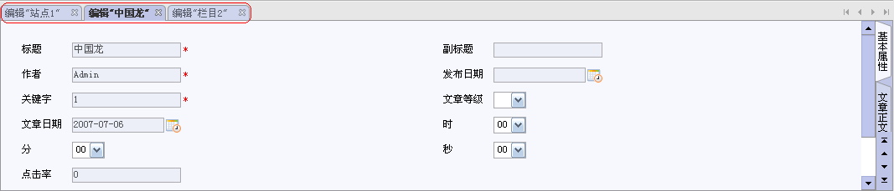
图 0-4
依次打开Tab页，可以有如下方式解决：
- 通过工具按钮处的依次打开；
- 通过Tab页的右上角依次打开；
- 通过点击tab页的标签打开。
您可以通过双击tab页的标签关闭Tab页，也可以通过点击标签处的[×]进行关闭。

纵向tab页
如图 0-5所示，我们称之为纵向Tab，此Tab页一般出现于新建或编辑操作时有多步骤的页面。
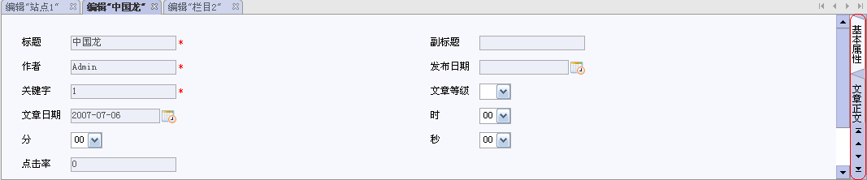
图 0-5
你可以通过点击纵向Tab页的标签，直接打开该Tab页，您也可以通过点击[下一步]或者纵向Tab标签下的按钮打开。
纵向Tab页不能执行关闭。

对话框
仅有[确定]/[关闭]按钮，无其他可执行操作的统一称之为对话框，如图 0-6。
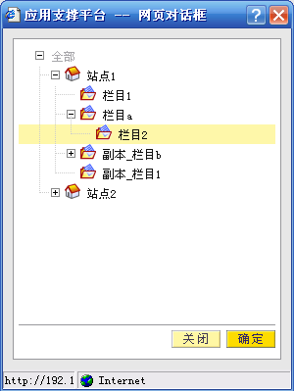
图 0-6

文本输入框
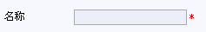

各选择按钮的称谓
单选按钮：
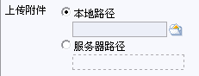
复选按钮：
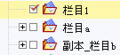
命令按钮：
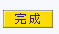

各选择框的称谓
下拉选择框：
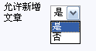

通用操作及特殊约定

通用操作

树操作
对左边资源树的操作，区域位置见图 1-7。
图 1-7

树节点被单击
您单击树节点，系统将在状态信息栏中显示该节点的主要信息，并且在工具按钮处过滤此节点对应的功能按钮，如图 1-8。
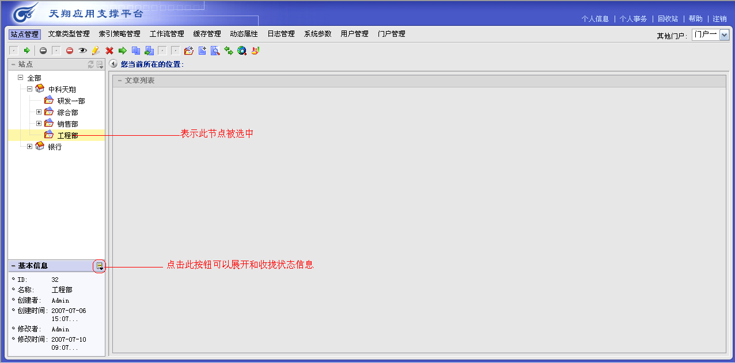
图 1-8

树节点被双击
您双击树节点，若该节点下有列表，且您拥有浏览列表的权限，比如用户组下有用户列表，则双击树节点将打开用户列表；若该节点下无列表，且您有对该节点的编辑权限，则双击树节点将打开该节点的编辑页面；若该节点下无列表，且无编辑权限，则双击树节点将打开该节点的查看页面。

树节点右键操作
您选中树节点，点击鼠标右键，系统将根据您的操作权限，显示右键菜单，如图 1-9。
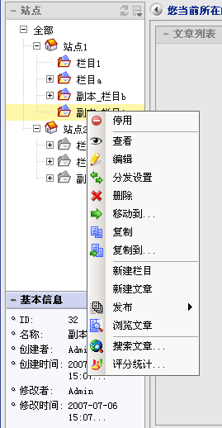
图 1-9

列表操作
对右边列表区的操作，区域位置见图 1-10。
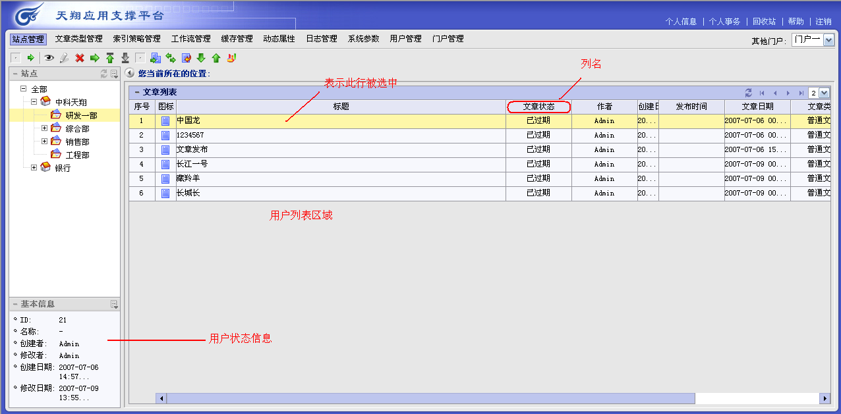
图 1-10

列表排序
您点击某列名，系统按照该列进行排序，再次点击，将按反序排序。
您在列表任意处鼠标右键选择<恢复默认排序>后，系统自动将恢复排序。
注：此处恢复默认排序功能只适用于通过列名进行的排序，而不是通过移动方式的排序（用户移动操作请参考第4章节）。

列宽、行宽调整
您拖动列和列之间、行和行之间的分隔线，系统根据您拖动的位置进行列宽和行宽的调整。

设置隐藏列
您可以设置列表中哪些字段显示，而哪些字段是隐藏的，具体步骤如下：
1、您在列表任意处鼠标右键选择<隐藏列>菜单，系统将弹出设置隐藏列的对话框，如图 1-11，您可以通过打勾的方式选择。
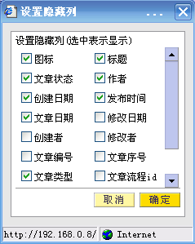
图 1-11
2、您点击[确定]后，将在列表中显示已选择的列。
注：当您离开当前页面后，隐藏列恢复默认设置。

列表关键字定位搜索
您可以在当前列表中，搜索符合条件的记录。具体操作如下：
1、您在列表任意处鼠标右键选择<搜索>菜单，系统将弹出‘搜索对话框’，如图 1-12，您可以输入搜索关键字。
2、您点击[搜索]后，系统将显示搜索结果，如图 1-13，系统将定位到第一条符合条件的记录，搜索结果中将提示您符合条件有几条记录，当前是第几条记录，您可以通过[上一条]、[下一条]依次查看。
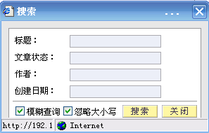
图 1-12
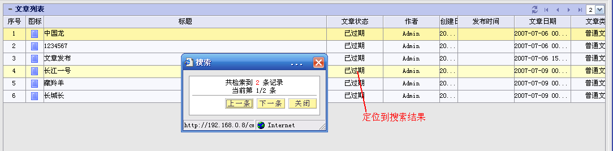
图 1-13

列表行被单击
您单击列表行，系统将在状态信息栏中显示该行的主要信息，并且在工具按钮处过滤对应的功能按钮，可以参考图 1-10。

按钮操作

隐藏/显示左列
您点击隐藏/显示左列按钮时，如果之前是隐藏的将显示左列，如果是显示左列的将被隐藏左列。

翻页按钮
在用户列表处，系统会提供您一些翻页按钮方便您的操作，具体作用如下：
您点击列表[第一页]时，系统跳转至第一页；
您点击列表[前一页]时，系统跳转至前一页；
您点击列表[下一页]时，系统跳转至下一页；
您点击列表[最后一页]时，系统跳转至最后一页；
若您当前页在第一页，您点击列表[第一页]时，系统不做任何操作；
若您当前页在最后一页，您点击列表[最后一页]时，系统不做任何操作；

刷新按钮
您点击树或者列表上方，系统将刷新树或者当前列表。

导航按钮
当您在新建用户组、用户或角色等操作时，系统会提供您一些导航按钮，具体作用如下：
1、您点击[上一步]、[下一步]、[完成]进行操作时，系统按照用户要求进行操作；
2、当您当前在第一步时，无[上一步]按钮；
3、当您当前最后一步时，无[下一步]按钮；
4、仅当用户做[完成]操作，才保存相应数据到服务器，或从服务器上获取相应数据。

树关键字定位搜索
您会在系统中经常看到如图所示的搜索，如图 1-14。
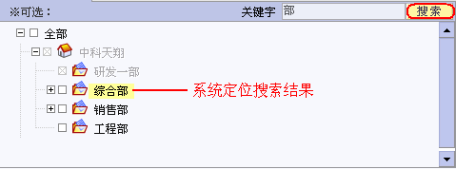
图 1-14
操作步骤如下：
您可以在关键字输入域中填写搜索条件，点击[搜索]；
系统将定位搜索结果，您再次点击[搜索]，系统将会定位到下一个搜索结果。

提示信息
系统的提示信息可以分为以下几种：
1、气泡形式提示，如必填项未填、输入内容不符等。如图 1-15。
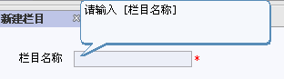
图 1-15
2、错误信息提示，如登陆时用户名错误，系统将弹出提示，您可以通过[确定]按钮关闭提示，同时可以通过[复制]按钮将错误信息复制到文本文件中。如图 1-16。
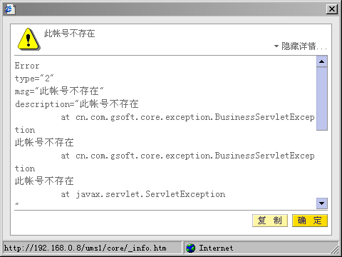
图 1-16
3、操作成功提示，如新建用户组成功时，系统将提示用户操作成功，您可以通过[确定]按钮关闭提示。如图 1-17。
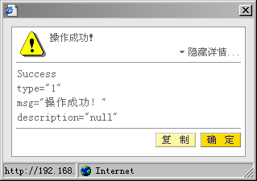
图 1-17
4、选择提示，如删除用户组时，系统将提示用户是否删除，若选择[是]，则进行删除，若选择[否]，则关闭提示框，不做任何操作。如图 1-18。
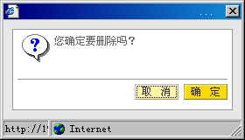
图 1-18
5、页面离开提醒，当您的当前页面未保存，此时您跳转至其他页面，系统将会提示您是否保存当前操作，如图 1-19。若您选择[确定]，则系统将跳转至其他页面，若您选择[取消]，则留在当前页面。
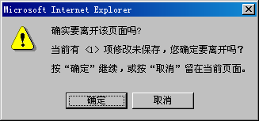
图 1-19

数据特殊约定

字段长度控制
当系统中字段长度超过系统规定长度时，系统自动截取规定长度内字符。

名称重复控制
在资源树中同一层次下，名称不能重复。
用户账号不能重复。

查看
本系统中任何资源均有查看功能，查看资源时，不能进行修改。您可以选中某资源，通过鼠标右键选择<查看>或者工具按钮 [查看]，打开查看界面。

特殊约定

排序
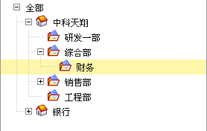
图 1-20
如图 1-20，您只能对同一层次下的节点进行排序，如您能对‘综合部’和‘研发一部’通过拖拉的方式进行排序。

移动
您能将节点移动到非本节点下，如您能将‘研发一部’移动到‘综合部’下，但是您不能将节点移动到子节点下，如不能将‘综合部’移动到‘财务’下。

复制
您能通过复制操作，在被复制节点的父节点将产生一个子节点，如图 1-20，您复制‘综合部’节点，则‘中科天翔’节点将产生一个新的子节点‘副本_综合部’，组织结构与‘综合部’一致，但是其组下的文章不会被复制，如图 1-21。
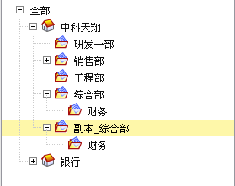
图 1-21

复制到
您能通过复制到操作，将被复制的节点复制到任意位置，若复制节点与被复制节点在同一层次下，则相当于‘复制’操作。

个人事务管理

登陆系统
操作步骤如下：
1、您打开CMS登陆界面；
2、您输入登陆账号后，通过鼠标点击密码输入框，或使用Tab键移动到密码输入框；
3、系统将根据账号显示姓名；
4、您输入密码；
5、点击[登陆]，系统进入CMS。

新用户注册
操作步骤如下：
1、您打开CMS登陆界面；
2、您点击[新用户注册]，系统打开‘新用户注册对话框’；
3、您填写基本信息，如‘账号’、‘姓名’、‘密码’、‘确认密码’等；
4、若您发现大部分内容填写错误，则可以点击[重置]，系统将清空所有字段；
5、若您此时不想注册用户，则可以点击[返回]，系统将关闭‘新用户注册对话框’，返回登陆界面；
6、您点击[提交]；
7、系统提示注册成功，您若用管理员用户登陆系统后，便可在未注册用户组中找到新注册用户。

用户找回密码
操作步骤如下：
1、您打开CMS登陆界面；
2、您点击[忘记密码]，系统打开‘密码找回对话框’；
3、您需要填写‘账号’（必填）、‘密码提示问题’（必填），‘密码提示答案’（必填）；
4、若您发现您填写信息有误，你可以点击[重置]按钮，清空所有字段后，重新输入；
5、若您发现您已经想起您的密码，则可以通过[返回]按钮，关闭‘密码找回对话框’，返回登陆界面。
6、您点击‘找回’，系统将在页面下方显示新密码和新密码确认输入域；
7、点击[确定]后，您就可以以新密码重新登陆。

注销系统
操作步骤如下：
您可点击CMS界面右上方的；
系统将返回至CMS登陆界面。

内容管理系统概述
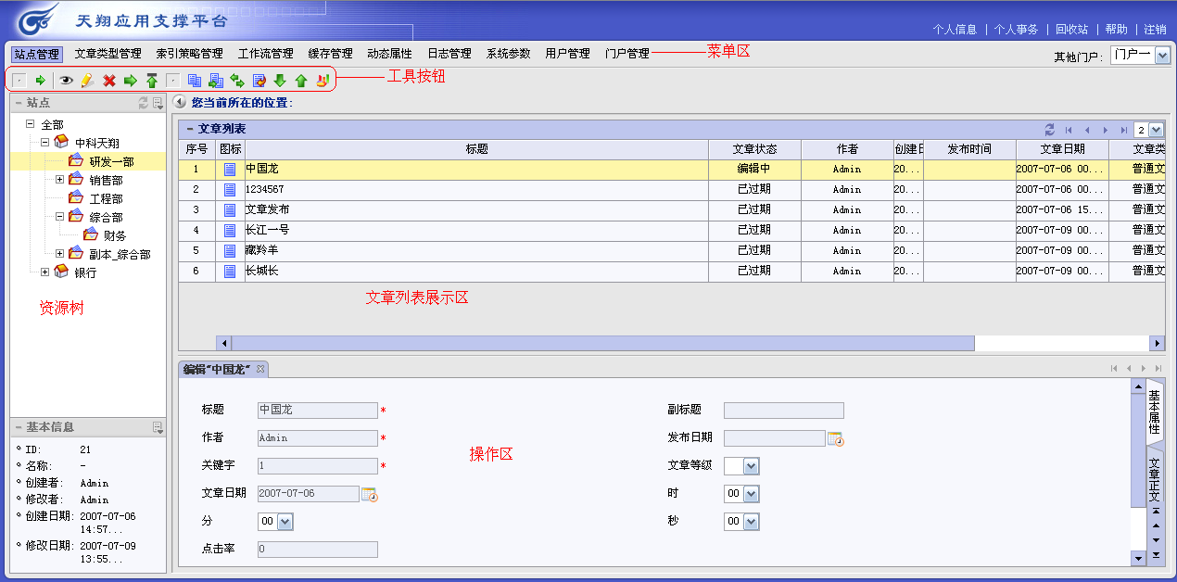
图 0-22
内容管理系统（以下简称CMS）有助于在海量的信息海洋中方便快捷地获取我们想要的有效信息，有效地管理各种数据信息与知识信息。包括站点管理、文章类型管理、索引策略管理和工作流管理。如图 0-22，为CMS的主界面。

站点管理
此模块包括站点、栏目和文章。
站点：新增、编辑、删除、复制站点、排序、停用/启用/启用全部、搜索文章、站点发布、查看、评分统计；
栏目：新增、编辑、删除、复制、复制到、移动、排序、浏览文章、停用/启用、搜索文章、分发设置、栏目发布、查看、评分统计；
文章：新增、编辑、删除、复制、复制到、移动、上移/下移、文章检索、置顶/取消置顶、分发文章、转载文章、相关文章、恢复默认顺序、隐藏列、文章发布、查看、评分统计。

文章类型管理
文章类型组：增加、编辑、删除、查看；
文章类型：增加、编辑、删除、查看、移动；

索引策略管理
时间策略：新建、编辑、删除、停用/启用、查看；
索引策略：新建、编辑、删除、停用/启用、查看、即时功能；
发布策略：新建、编辑、删除、停用/启用、查看、即时功能；
文章过期策略：新建、编辑、删除、停用/启用、查看、即时功能；

工作流管理
工作流：导入、删除；

系统功能操作说明

站点管理

站点
各个站点是平铺的，没有层次关系。

新建站点
为系统添加一个或多个站点；
每个站点都为“全部”根节点下的一级子节点。
步骤：
1、选中“全部”根节点，打开右键菜单“新建站点”或点击[]功能按钮，系统打开新建站点TAB页，如图4－1；
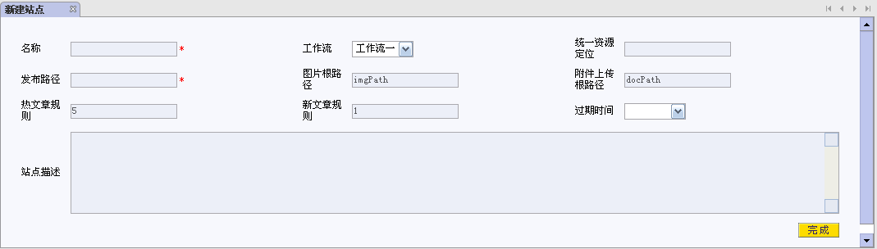
图4－1
2、输入各项信息后点击[完成]按钮保存。

编辑站点
用户可以修改系统中已经存在的站点相关信息。
步骤：
1、选中站点，打开右键菜单“编辑”或点击[]功能按钮，系统打开编辑站点TAB页，如图4－2；
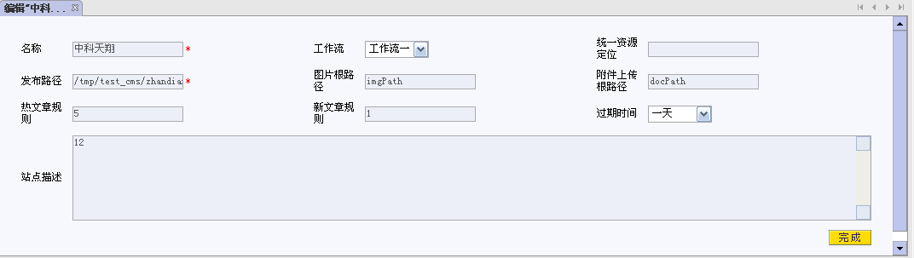
图4－2
2、修改信息后点击[完成]按钮保存。

删除站点
删除一个或多个系统中已经存在的站点；
删除时，将删除该站点下所有的栏目、文章，同时将断开该站点与其它站点的任何映射关系；
删除的栏目被放入回收站。
步骤：
1、选中站点，执行右键菜单“删除”或点击[]功能按钮；
2、系统提示删除确认信息，如图4－3；
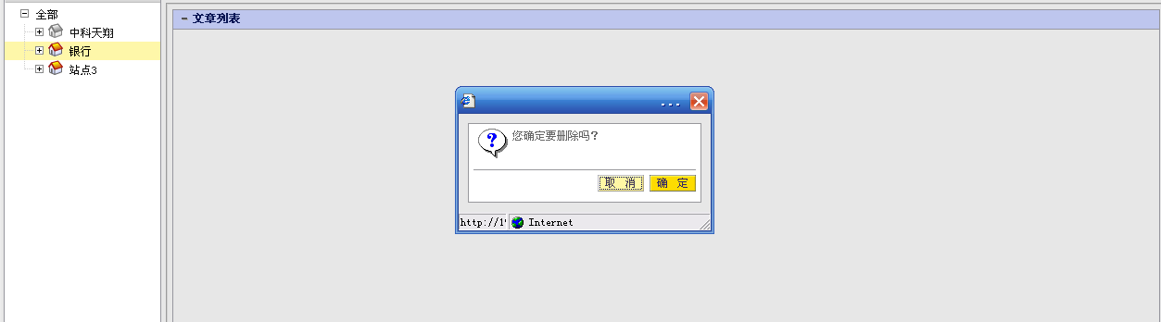
图4－3
3、点击[确定]，站点被成功删除至回收站，用户还可以将站点从回收站中彻底删除，也可以将站点从回收站中还原；
4、点击[取消]，取消删除操作。

复制站点
复制出来的站点增加“副本”等字样。
步骤：
选中站点，执行右键菜单“复制”或点击[]功能按钮，带有“_副本”字样的站点显示在资源树中，如图4－4。
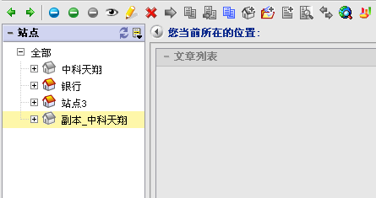
图4－4

排序站点
用户可以通过使用鼠标拖拉的方式对站点进行任意排序。

停用/启用/启用全部
停用：
站点被停用后，用户将无法访问该站点，同时断开该站点与其它站点的任何映射关系；
该站点一旦被停用，该站点以下所有节点都被停用。
步骤：
选中一启用状态的站点，右键执行菜单“停用”或点击[]功能按钮，如图4－5。
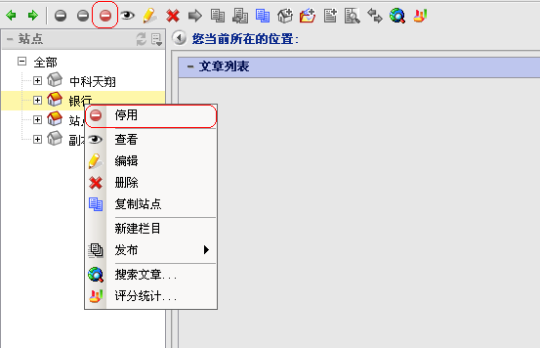
图4－5
启用：
仅能启用本节点，被启用的站点，它与其站点的映射关系将重新有效，且用户可以访问该站点。
步骤：
选中一停用状态的站点，右键执行菜单“启用”或点击[]功能按钮，如图4－6。
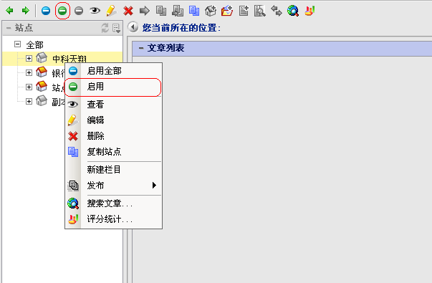
图4－6
启用全部：
该站点以下所有栏目全部被启用。
步骤：
选中一停用状态的站点，右键执行菜单“启用全部”或点击[]功能按钮，如图4－7。
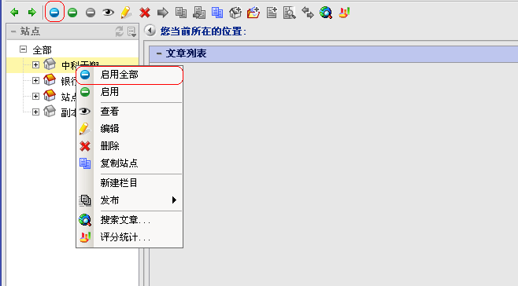
图4－7

搜索文章
搜索该站点下所有栏目中符合条件的文章。
步骤：
1、选中站点，右键执行“搜索文章”菜单或点击[]功能按钮，系统打开搜索文章对话框，如图4－8；
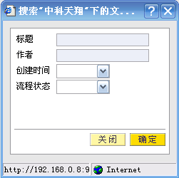
图4－8
2、输入搜索条件，点击[确定]按钮，符合条件的文章以列表形势显示出来。

发布站点
包括增量发布和完全发布，增量发布是发布本站点中新建和编辑的文章；完全发布是发布所有的文章，包括已经发布的文章。
步骤：
选中站点，执行右键菜单“发布－>增量发布/完全发布”，系统通过进度条显示发布成功，如图4－9。
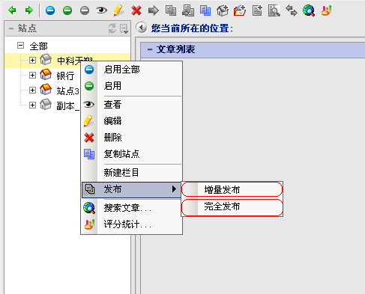
图4－9

查看站点
查看站点的编辑信息，但不可以对信息进行编辑。
步骤：
选中站点，打开右键菜单“查看”或点击[]功能按钮，系统将打开站点的查看TAB页。

评分统计
用来统计外部用户对文章的评分情况。
步骤：
1、选中站点，打开右键菜单“评分统计”或点击[]功能按钮，系统将打开评分统计对话框，如图4－10；
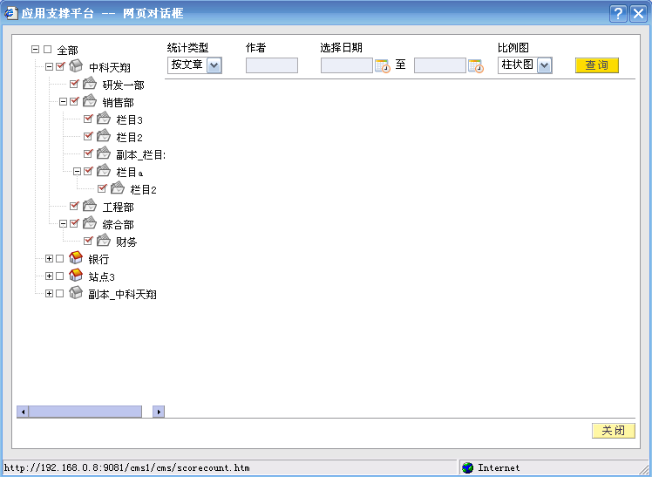
图4－10
2、系统默认统计整个站点下的文章评分，用户可以重新选择评分范围；
3、用户输入统计条件，点击[查看]按钮，系统通过柱状图和饼状图两种方式展示评分结果。

栏目

新建栏目
用户可以在站点下新建栏目，栏目基本信息中可以通过对字段的选择区分该栏目下是否可以增加文章。
步骤：
- 选中站点，打开右键菜单“新建栏目”或点击[]功能按钮，系统将打开新建栏目TAB页，如图4－11；
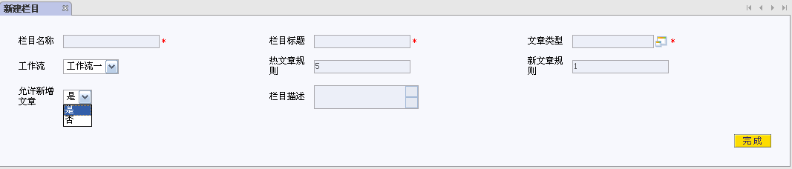
图4－11
- 填入各项信息，用户可以选择是否可以新增文章，执行保存后，该栏目显示在资源树中。

编辑栏目
用户可以修改某已经存在的栏目相关信息。
步骤：
1、选中栏目，打开右键菜单“编辑”或点击[]功能按钮，系统将打开栏目编辑TAB页，如图4－12；
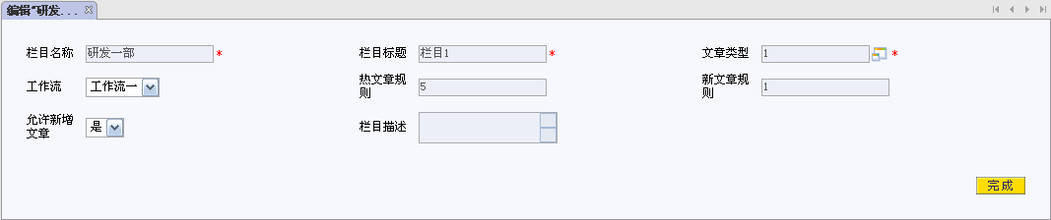
图4－12
2、修改信息后执行保存，信息被成功修改。

删除栏目
删除时，该栏目下的文章也被删除，同时断开了该栏目与其它栏目的映射关系；
删除的栏目被放入回收站。
步骤：
1、选中栏目，打开右键菜单“删除”或点击[]功能按钮，系统打开删除确认提示框，如图4－13；
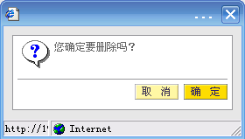
图4－13
2、点击[确定]按钮，栏目成功删除至回收站，点击[取消]取消删除栏目操作，用户可以在回收站中物理删除该栏目，也可以将该栏目从回收站中还原。

复制栏目
用户可以对栏目进行同一父节点的复制；
复制出来的栏目增加“副本”等字样。
步骤：
选中栏目，打开右键菜单“复制”或点击[]功能按钮，带有“副本”字样的栏目显示在资源树中，如图4－14。
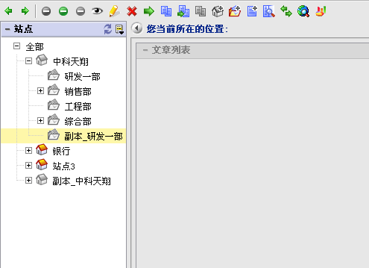
图4－14

复制到栏目
用户可以将栏目复制到某个栏目或站点下作为同级栏目或子栏目。
步骤：
- 选中栏目，执行右键菜单“复制到”或点击[]功能按钮，系统打开资源树对话框，如图4－15；
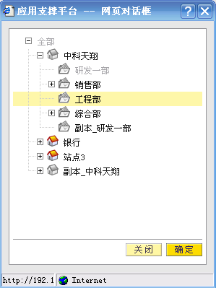
图4－15
- 用户可以选择需要复制到的栏目或站点（自身节点和子节点不能选择），点击确定，复制后的栏目显示在资源树中，点击[关闭]取消栏目复制到操作；
- 栏目不能复制到本身节点或子节点下。

移动栏目
用户可以对本站点下且不同节点下的栏目或者跨站点的栏目进行移动。
步骤：
1、选中栏目，执行右键菜单“移动”或点击[]功能按钮，系统打开资源树对话框，如图4－16；
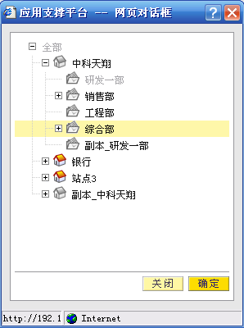
图4－16
2、用户可以选择需要移动到的栏目或站点（自身节点和子节点不能选择），点击[确定]，被移动的栏目显示在资源树中，点击[关闭]取消栏目移动操作；
3、栏目不能移动到本身节点或子节点下。

排序栏目
用户可以通过使用鼠标拖拉的方式对同一节点下的栏目进行任意排序。

浏览文章
查看该栏目下的文章列表。
步骤：
选中栏目，右键菜单执行“浏览文章”或点击[]功能按钮，该栏目下的文章以列表的形式显示，如图4－17。
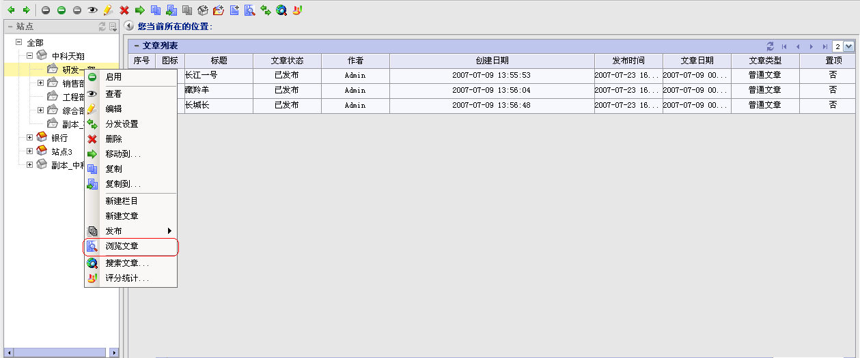
图4－17

停用/启用
停用：
该栏目被停用时，用户将无法访问该栏目下的文章，同时断开了该栏目与其它栏目的映射关系；
该栏目一旦被停用，则该栏目以下的所有节点都被停用。
步骤：
选中一启用状态的栏目，执行右键菜单“停用”操作或点击[]功能按钮，如图4－18。
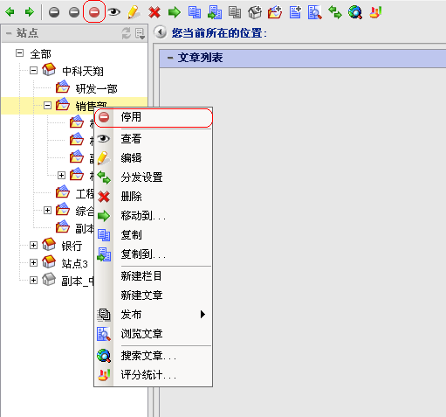
图4－18
启用：
栏目一旦被启动，它与其它栏目的映射关系被恢复，同时用户能访问该栏目下的文章；
该栏目一旦被启动，则该栏目以上所有上级节点都被启用。
步骤：
选中一停用状态的栏目，执行右键菜单“启用”操作或点击[]功能按钮，如图4－19。
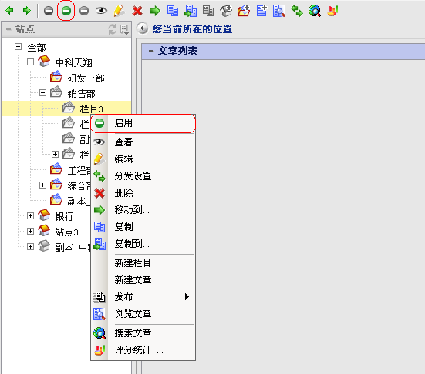
图4－19

分发设置
指定一个或多个栏目作为该栏目的分发源或分发目的。
步骤：
1、选中一栏目，执行右键菜单“分发设置”操作或点击[]功能按钮，系统打开分发设置TAB页，如图4－20；
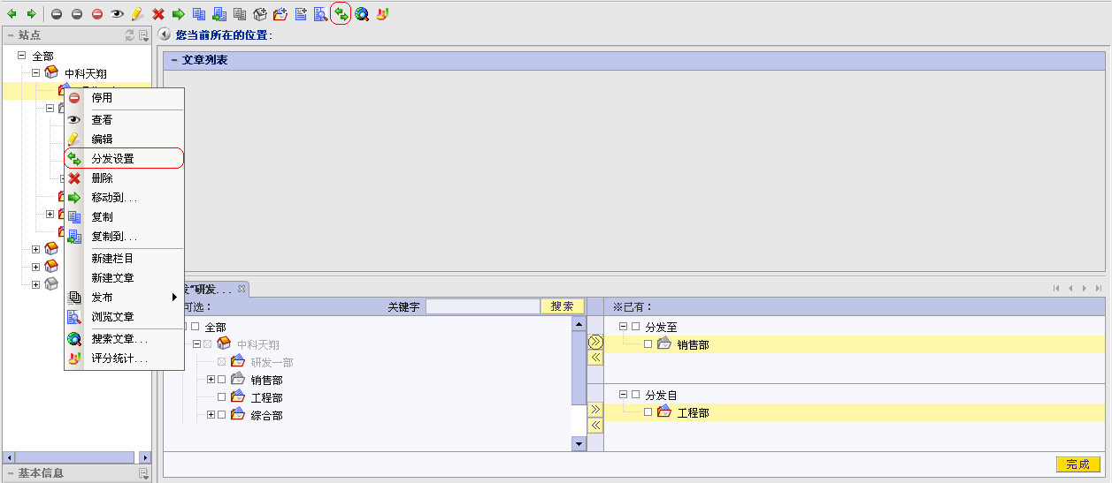
图4－20
2、在“可选”资源中选中一个或多个栏目，用户也可以通过关键字搜索定位某个栏目，如图4－21；
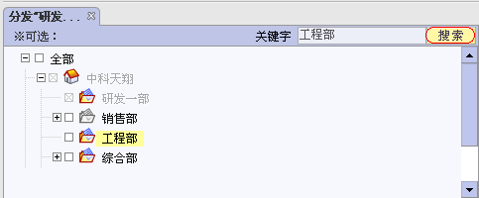
图4－21
3、点击“”添加到“已有“资源中，点击[完成]按钮保存。用户还可以取消栏目分发，在“已有”资源中选中一个或多个栏目，点击“”取消已选栏目。

搜索文章
搜索该栏目及其以下所有栏目中符合条件的文章。
步骤：
- 选中栏目，右键执行“搜索文章”菜单或点击[]功能按钮，系统打开搜索文章对话框，如图4－22；
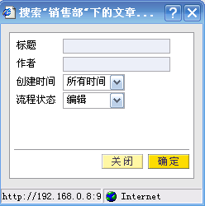
图4－22
- 输入搜索条件，点击[确定]按钮，符合条件的文章以列表形势显示出来，用户也可以点击[关闭]按钮，取消搜索文章操作。

栏目发布
包括增量发布和完全发布，增量发布是发布本站点中新建和编辑的文章；完全发布是发布所有的文章，包括已经发布的文章。
步骤：
选中栏目，执行右键菜单“发布－>增量发布/完全发布”，系统通过进度条显示发布成功，如图4－23。
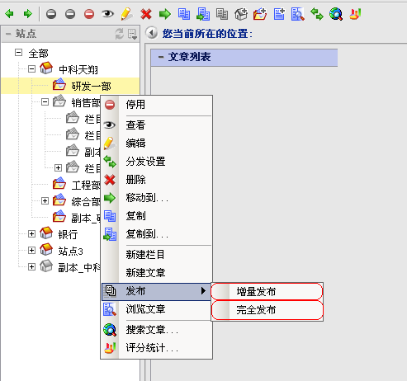
图4－23

查看栏目
查看栏目的编辑信息，但不可以对信息进行编辑。
步骤：
选中栏目，打开右键菜单“查看”或点击[]功能按钮，系统将打开栏目的查看TAB页。

评分统计
用来统计外部用户对文章的评分情况。
步骤：
1、选中栏目，打开右键菜单“评分统计”或点击[]功能按钮，系统将打开评分统计对话框，如图4－24；
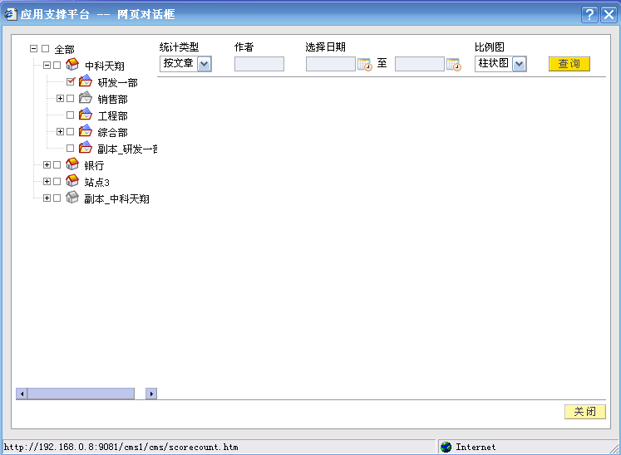
图4－24
2、系统默认统计整个栏目下的文章评分，用户可以重新选择评分范围；
3、用户输入统计条件，点击[查看]按钮，系统通过柱状图和饼状图两种方式展示评分结果。

文章
每个栏目下的文章是平铺的，文章本身没有层次结构；
文章分为实文章(普通文章)和虚文章(分发文章、转载文章)。实文章是指实体存在的文章；虚文章是指分发过来的文章，和转载过来的文章，他只有文章的链接地址而没有文章实体。

增加文章
用户可以在栏目下新增实文章(普通文章)，分发文章与转载文章可以在右击文章的菜单里选择分发或转载。
步骤：
1、选中一栏目，执行右键菜单“新增文章”操作或点击[]功能按钮，用户打开文章新增TAB页，如图4－25；
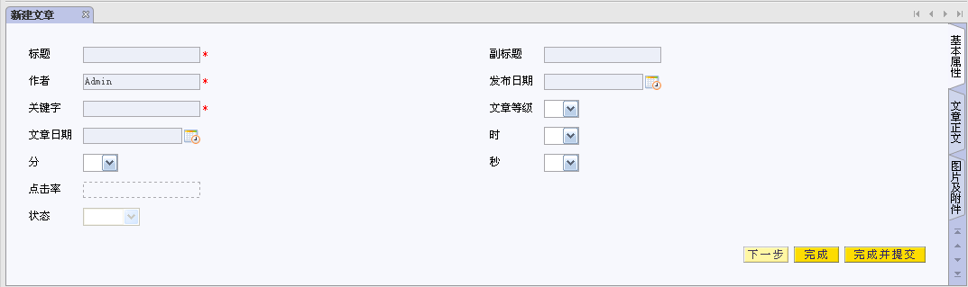
图4－25
2、输入文章基础信息后点击下一步进入文章正文界面，如图4－26；
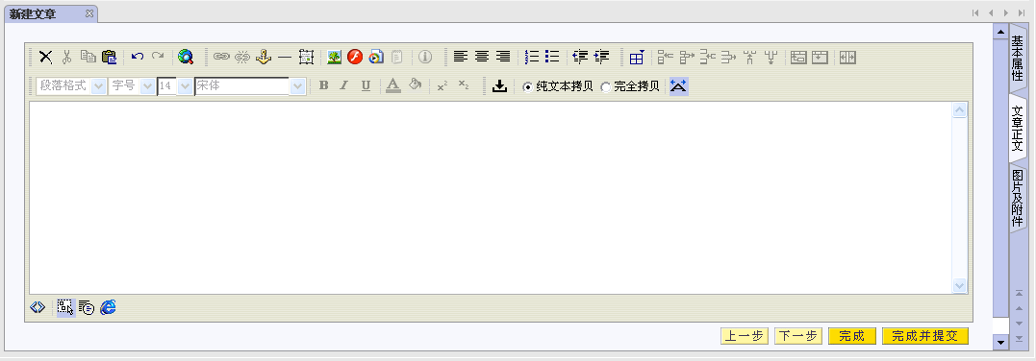
图4－26
3、输入文章正文，可以使用文章编辑器拷贝、贴图等等工具，点击下一步进入附件上传界面，如图4－27；
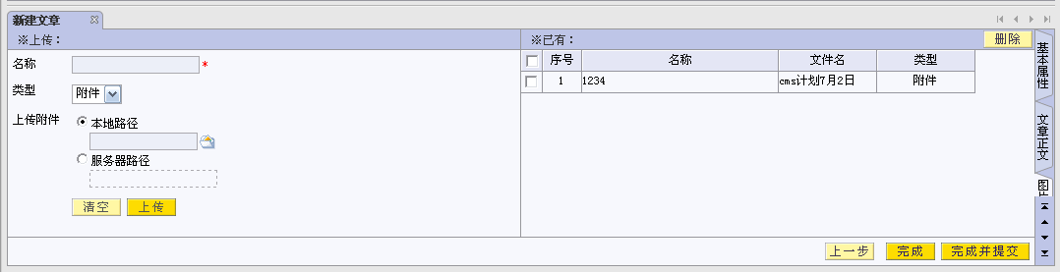
图4－27
4、输入附件名称，选择上传类型和上传路径后，执行上传，上传的附件会显示在“已有”栏目下；
5、对于输入了错误附件信息的用户，可以通过点击[清空]按钮来重新选择附件信息；
6、用户还可以通过选中已上传的附件后，点击右上角的[删除]按钮执行删除附件的操作；
7、点击[完成]或[完成并提交]按钮，新建的文章显示在文章列表中，点击[完成]按钮保存的文章状态为“编辑中”，点击[完成并提交]按钮保存的文章状态为“待发步”。

编辑文章
用户可以修改文章相关信息，待发布、已发布、过期状态的文章和分发文章不能修改。
步骤：
- 选中一文章，执行右键菜单“编辑”操作或点击[]功能按钮，用户打开文章编辑TAB页，如图4－28；
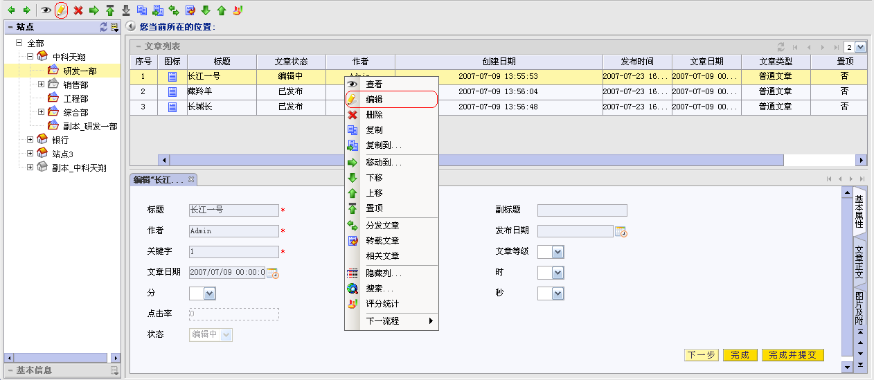
图4－28
- 修改文章信息后执行保存，文章修改成功。

删除文章
文章一旦被删除，用户将无法浏览到该文章，同时也断开与该文章相关的映射关系；
文章被删除至回收站，必要时可以恢复。
步骤：
- 选中文章，执行右键菜单“删除”操作或点击[]功能按钮，系统弹出删除确认框，如图4－29；
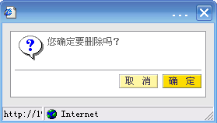
图4－29
- 用户可以点击[确定]按钮进行删除操作，也可以点击[取消]按钮取消删除操作。

复制文章
复制后的文章带有"副本"字样。
步骤：
选中文章，执行右键菜单“复制”操作或点击[]功能按钮，带有“副本”字样的文章显示在列表中，如图4－30。
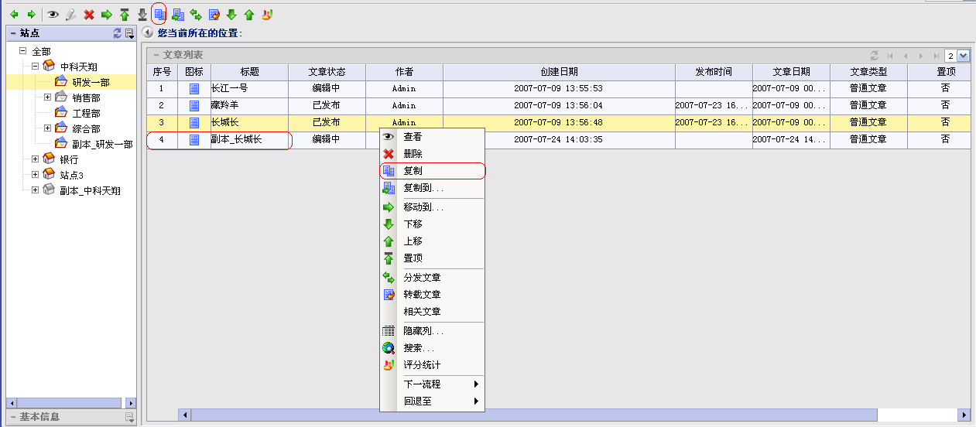
图4－30

复制到
用户可以对文章进行本站点或者跨站点的复制。
步骤：
1、选中文章，执行右键菜单“复制到”或点击[]功能按钮，系统打开资源树对话框如图4－31；
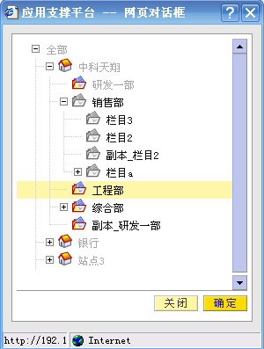
图4－31
2、用户可以选择需要复制到的栏目，点击[确定]按钮，用户也可以点击[关闭]按钮取消复制到操作。

移动
不同栏目下的文章可以进行移动的操作。
步骤：
1、选中文章，执行右键菜单“移动”或点击[]功能按钮，系统打开资源树对话框，如图4－32；
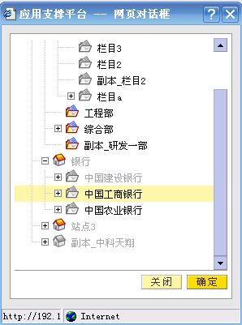
图4－32
2、用户可以选择需要移动到的栏目，点击[确定]按钮，也可以点击[关闭]按钮取消移动操作。

上移/下移
同一栏目下的文章可以进行排序的操作。
步骤：
- 选中文章，执行右键菜单“上移”或点击[]功能按钮，该文章上移一个位置，若该文章是列表的第一篇，则不能执行上移操作，如图4－33；
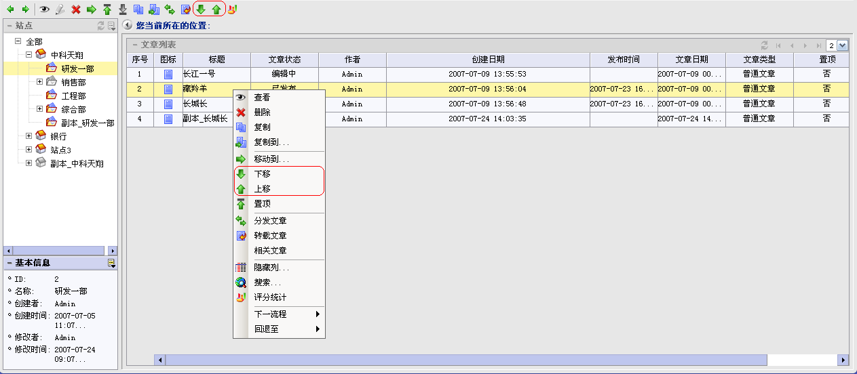
图4－33
- 选中文章，执行右键菜单“下移”或点击[]功能按钮，该文章下移一个位置，若该文章是列表的最后一篇，则不能执行下移操作，如图4－34。
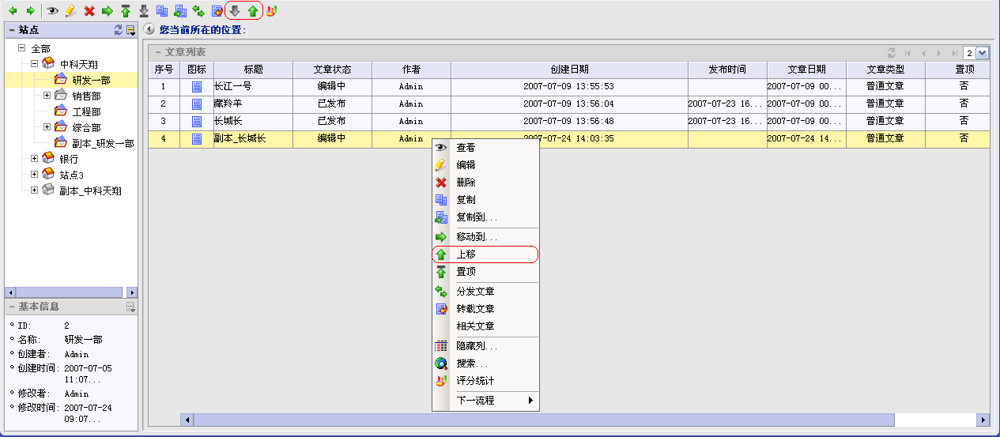
图4－34

文章检索
其中包括文章按关键字检索和全文检索。
步骤：
- 文章右键菜单执行“搜索”操作，打开搜索对话框，如图4－35；
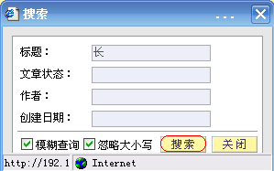
图4－35
- 输入搜索条件，可以不选择“模糊查询”和“忽略大小写”，点击[搜索]按钮，系统通过光标定位的方式显示搜索结果，也可以点击[关闭]按钮取消搜索操作；
- 点击[上一条]和[下一条]按钮进行切换搜索结果，如图4－36。
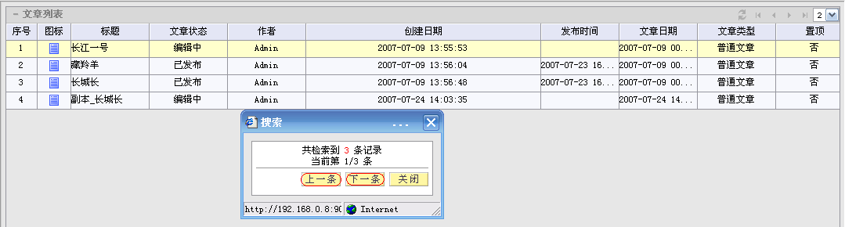
图4－36

置顶/取消置顶
用户可以将热点文章或是重要的文章置顶，在前台文章列表的第一行被优先浏览。
步骤：
- 选中一未置顶的文章，执行右键菜单“置顶”操作或点击[]功能按钮，已被置顶的文章不能再进行置顶操作，如图4－37；
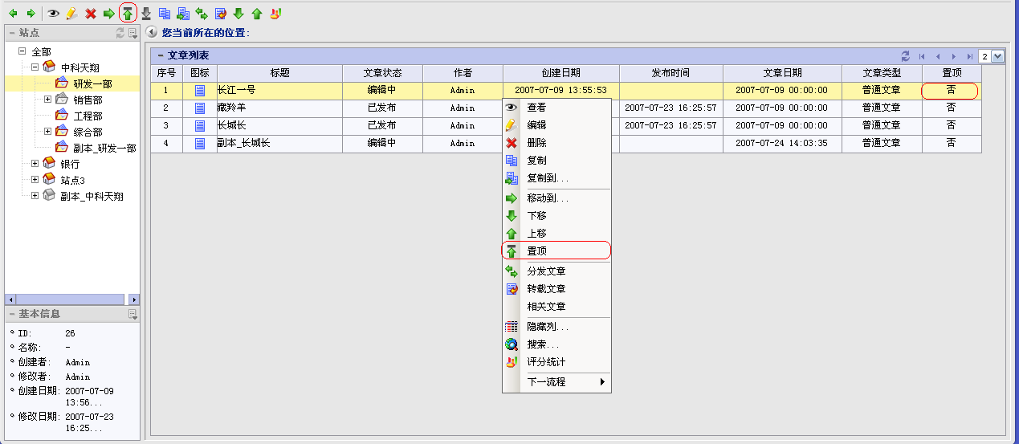
图4－37
- 选中一已置顶的文章，执行右键菜单“取消置顶”操作或点击[]功能按钮，未置顶的文章不能再做取消置顶操作，如图4－38。
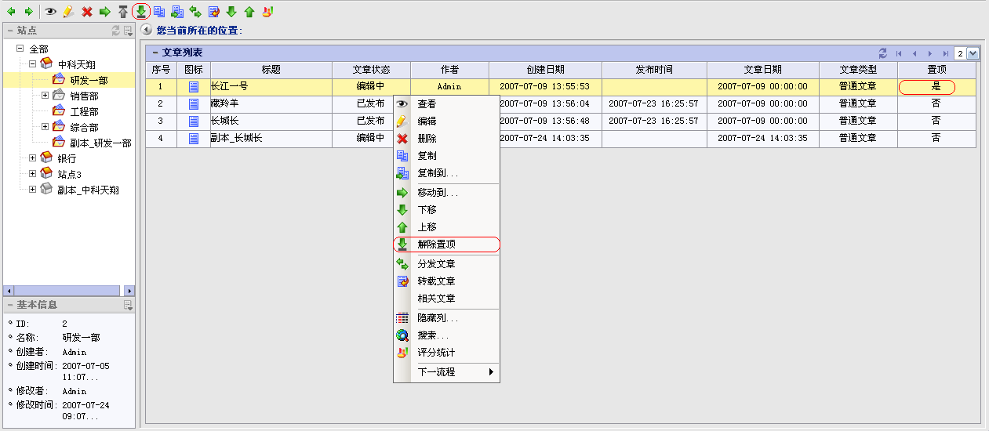
图4－38

分发文章
可以将本站点下的文章分发至其他站点下，或者把其他站点下的文章分发至本站点下；
分发文章的状态会随着源文章的状态改变而改变；
分发后的文章不能编辑。
步骤：
- 选中文章，右键菜单执行“分发文章”操作或点击[]功能按钮，系统弹出分发设置TAB页，如图4－39；
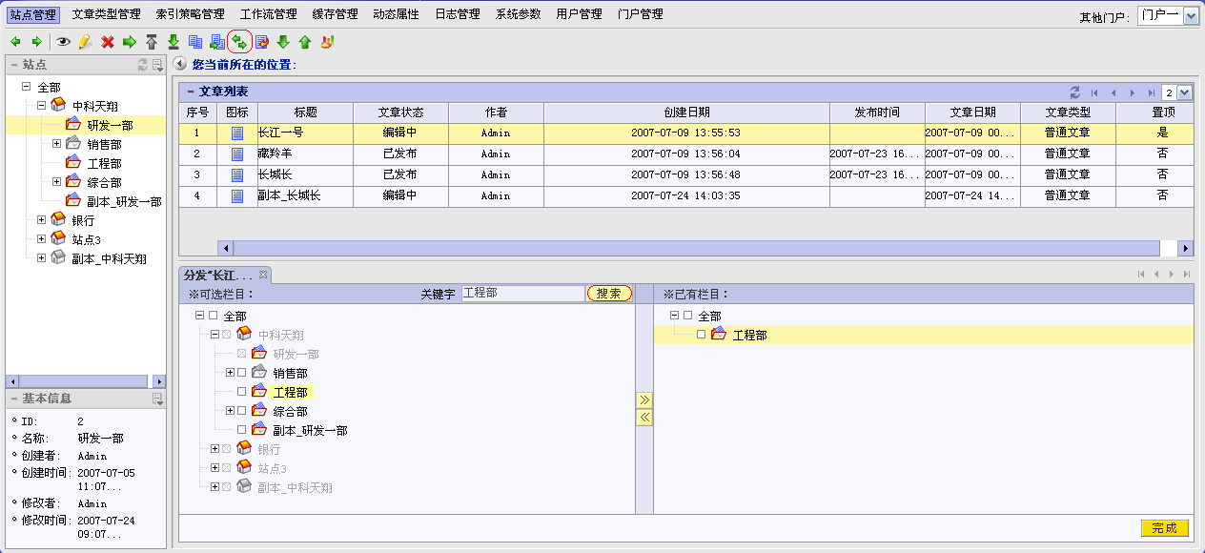
图4－39
- 用户在“可选栏目”中选择栏目，也可以通过关键字搜索定位目标栏目，如图4－40；
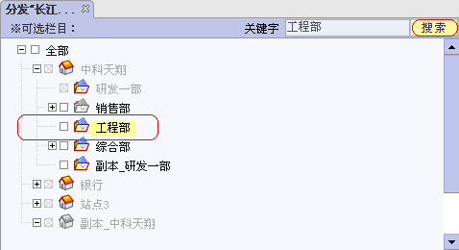
图4－40
- 通过“”添加到“已有栏目”中，也可以通过“”删除已选择的栏目；
- 点击[完成]，用户可以通过分发文章右键菜单“查看来源”来查看该分发文章的分发源，如图4－41。
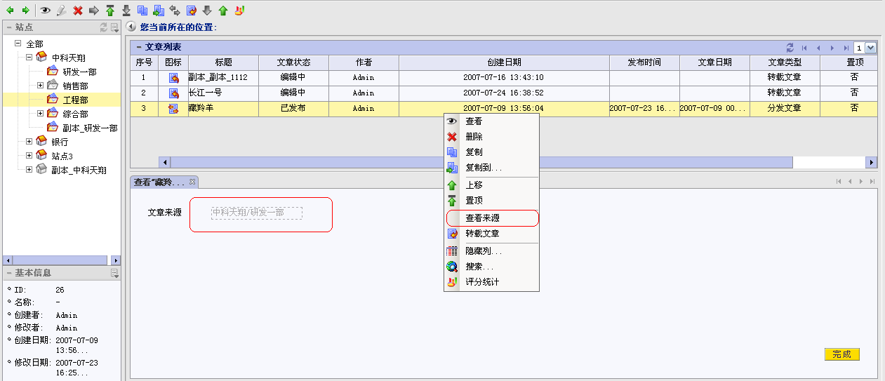
图4－41

转载文章
可以将本站点的文章转载至其他站点下，或者把其他站点下的文章转载至本站点下；
转载文章的状态不会随着源文章的状态改变而改变；
转载后的文章可以编辑。
步骤：
- 选中文章，右键菜单执行“转载文章”操作或点击[]功能按钮，系统弹出资源树选择框，如图4－42；
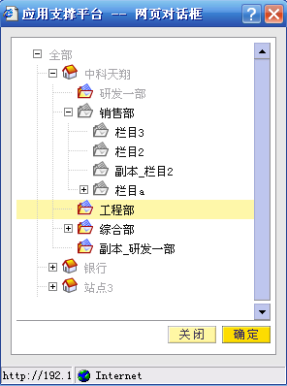
图4－42
- 选择一栏目，点击[确定]按钮，也可以点击[关闭]按钮取消文章转载操作；
- 用户可以通过转载文章右键菜单“查看来源”来查看该转载文章的转载源，如图4－43。
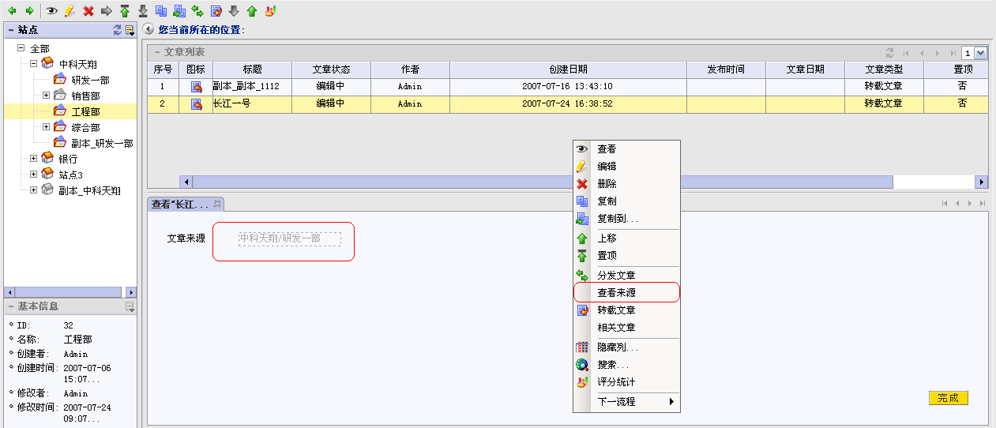
图4－43

4相关文章
用户可以添加文章相关文章。
步骤：
- 选中文章，右键菜单执行“相关文章”操作，系统打开文章关联TAB页，如图4－44；
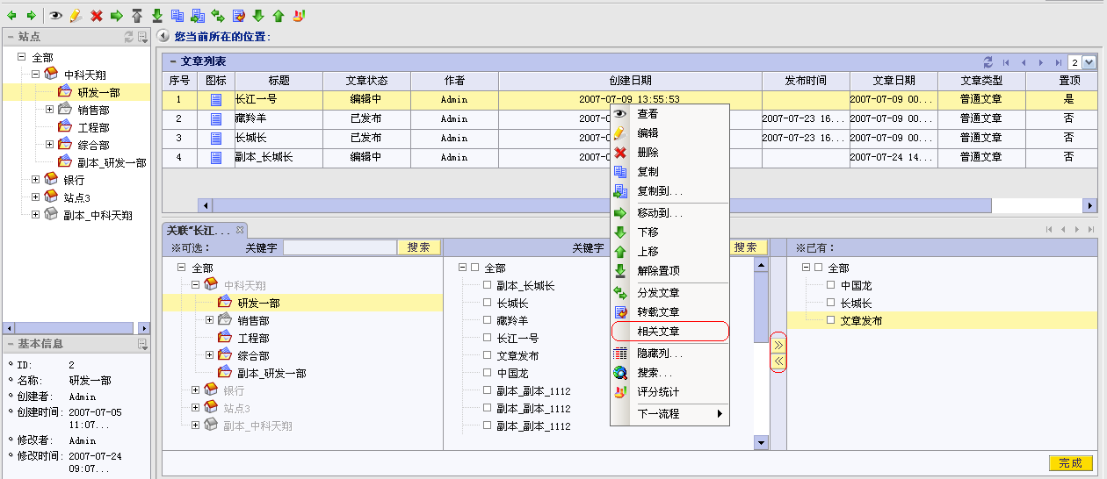
图4－44
- 在“可选”中选择文章，（用户也可以通过关键字搜索栏目和文章），通过“”添加到“已有”中；
- 点击[完成]按钮。在修改相关文章设置时，也可以通过“”删除已选择的文章。

恢复默认顺序
恢复到按文章各个属性排序前的顺序。
步骤：
文章按各个属性排列之后，右键grid列表中[上移][下移]按钮被屏蔽，这时点击右键菜单“恢复默认顺序”，文章恢复到按文章各个属性排序前的顺序，如图4－45。执行此操作之后，右键grid列表中[上移][下移]按钮被显示出来。
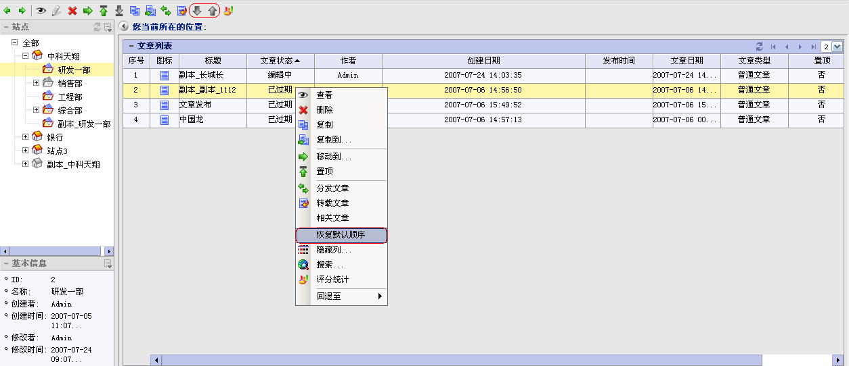
图4－45

隐藏列
用户可以根据实际需要，隐藏某些暂时不需要的列，方便grid的读取。
步骤：
- 选中文章，右键菜单执行“隐藏列”操作，系统打开设置隐藏列对话框，如图4－46；
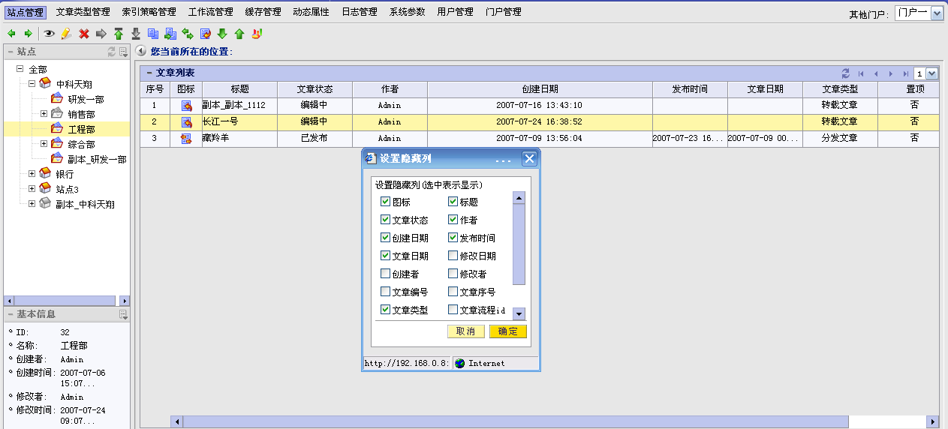
图4－46
- 用户选中需要显示的列名后点击[确定]按钮，也可以点击[取消]按钮取消隐藏列的设置，如图4－47。
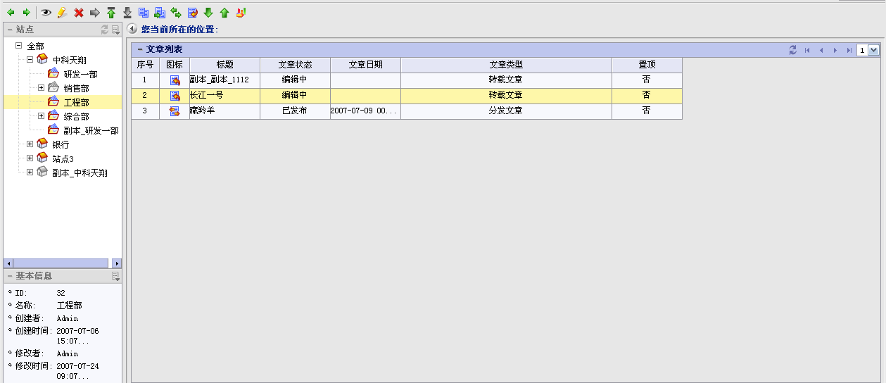
图4－47

查看文章
查看文章的编辑信息，但不可以对信息进行编辑。
步骤：
选中文章，右键菜单执行“查看”操作或点击[]功能按钮即可。

文章发布
包括提交、审核、待发布和过期四个流程，用户还可以执行文章流程回退操作，包括提交前、审核前、待发布前和过期前。
当文章状态处于待发步状态时，执行站点或栏目的发布操作后，该文章才会显示在前台。
步骤：
- 选中一编辑中状态的文章，执行右键菜单“下一流程－>提交”操作，该文章状态变为“已编”，如图4－48；
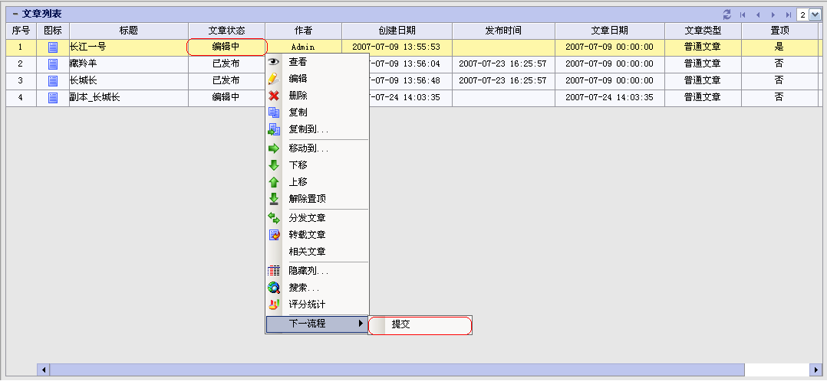
图4－48
- 选中一已编状态的文章，执行右键菜单“下一流程－>审核”操作，该文章状态变为“已审核”，用户还可以执行“回退到－>提交前”操作，将文章回退到编辑中状态，如图4－49；
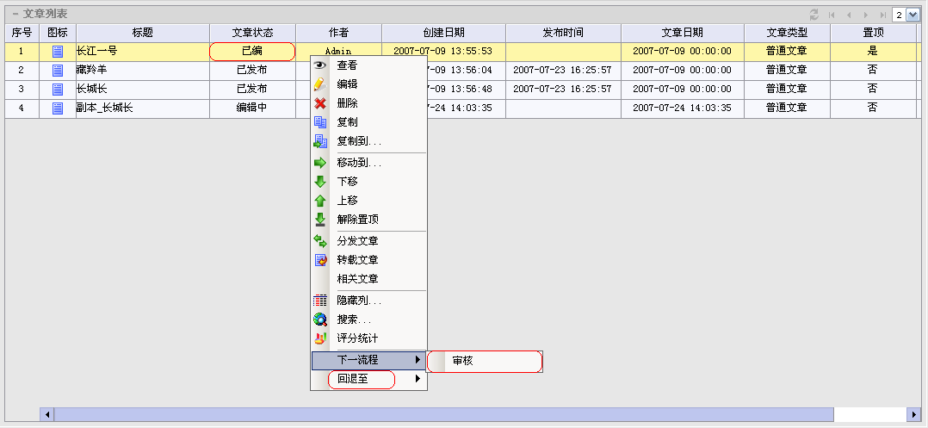
图4－49
- 选中一已审核状态的文章，执行右键菜单“下一流程－>待发步”操作，该文章状态变为“待发布”，用户还可以执行“回退到－>提交前/审核前”操作，将文章回退到编辑中/已编状态，如图4－50；
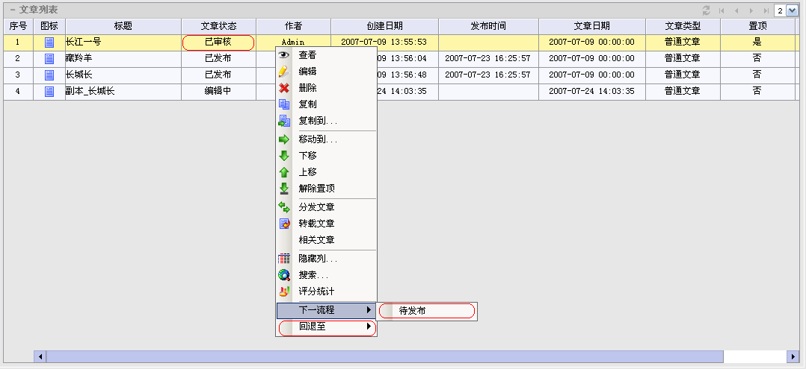
图4－50
- 选中一待发步或已发布状态的文章，执行右键菜单“下一流程－>过期”操作，该文章状态变为“已过期”，用户还可以执行“回退到－>提交前/审核前/待发布前”操作，将文章回退到编辑中/已编/已审核状态，如图4－51；
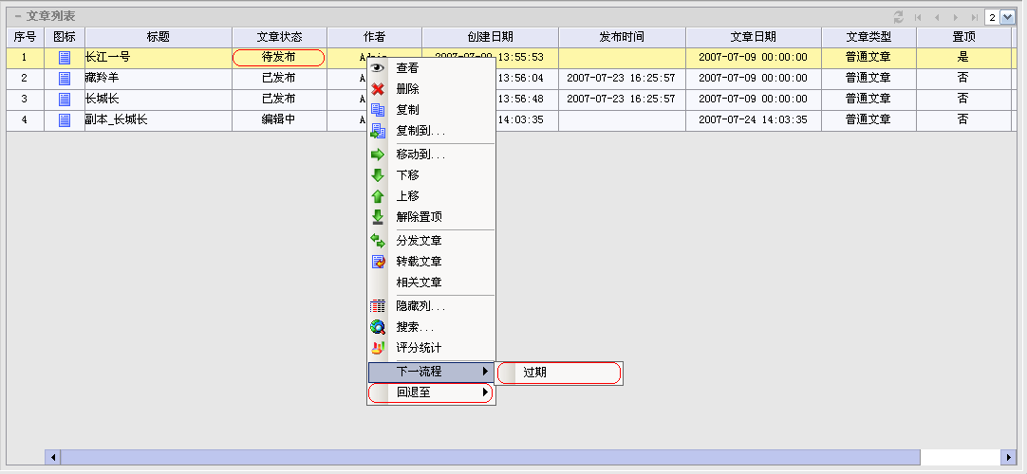
图4－51
- 选中一已过期状态的文章，执行右键菜单“回退到－>提交前/审核前/待发布前/过期前”操作，将文章回退到编辑中/已编/已审核/待发布状态，如图4－52。
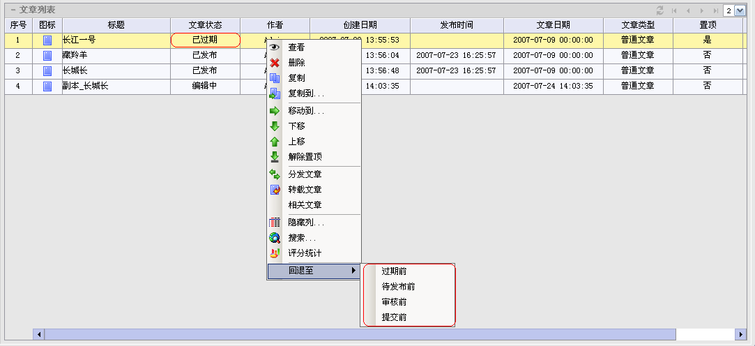
图4－52

评分统计
用来统计外部用户对本篇文章的评分情况。
步骤：
- 选中文章，打开右键菜单“评分统计”或点击[]功能按钮，系统将打开评分统计对话框，如图4－53；
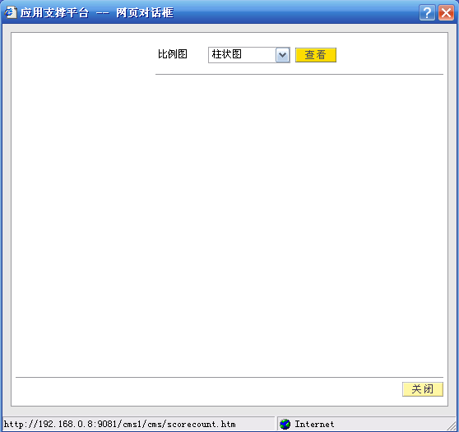 图4－53

- 用户选择比例图，点击[查看]按钮，系统通过柱状图和饼状图两种方式展示评分结果。

文章类型管理
包括文章类型组和文章类型。

文章类型组
主要用来给文章类型分组。

新建文章类型组
步骤：
- 右键点击“全部”节点，执行“新建分组”操作或点击[]功能按钮，系统打开新建分组TAB页，如图4－54；
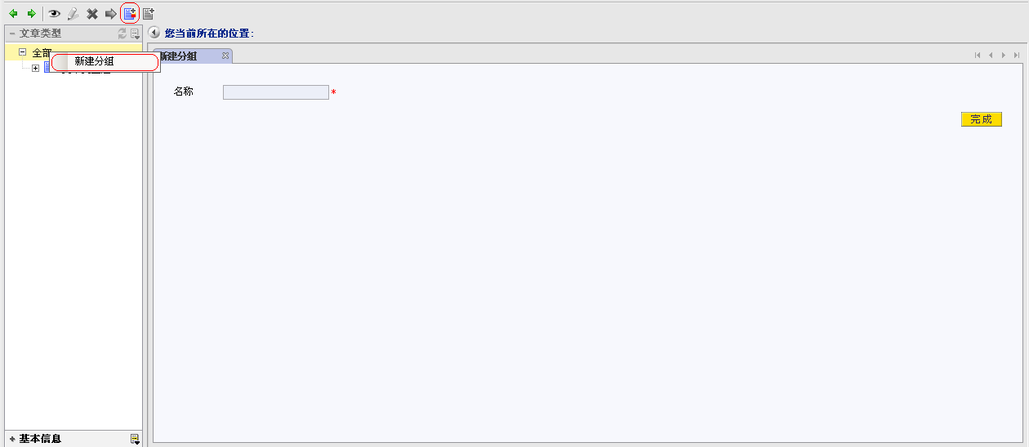
图4－54
- 填写分组名称后，点击[完成]按钮，新建的分组显示在资源树中。

编辑文章类型组
步骤：
- 右键点击一文章类型组，执行“编辑”操作或点击[]功能按钮，如图4－55，系统打开编辑分组TAB页；
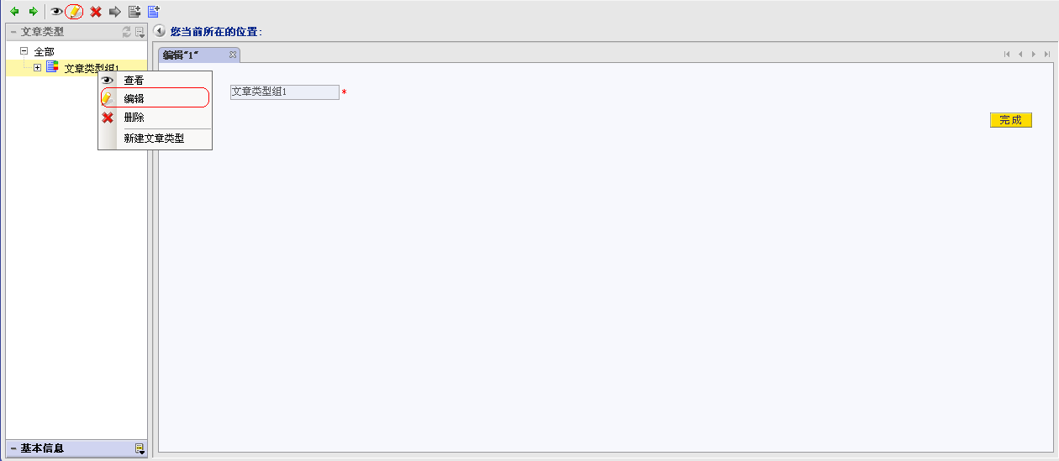
图4－55
- 编辑分组名称后，点击[完成]按钮，文章类型组编辑完成。

删除文章类型组
步骤：
- 选中一文章类型组，执行右键菜单“删除”操作或点击[]功能按钮，系统弹出删除提示框，如图4－56；
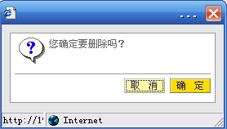
图4－56
- 点击[确定]按钮删除分组，也可以点击[取消]功能按钮取消删除分组。

查看文章类型组
步骤：
右键点击一文章类型组，执行“查看”操作或点击[]功能按钮，系统打开查看分组TAB页，用户不能对其进行编辑。

文章类型

新建文章类型
步骤：
- 选中一文章类型组，执行右键菜单“新建文章类型”操作或点击[]功能按钮，系统打开新建文章类型TAB页，如图4－57；
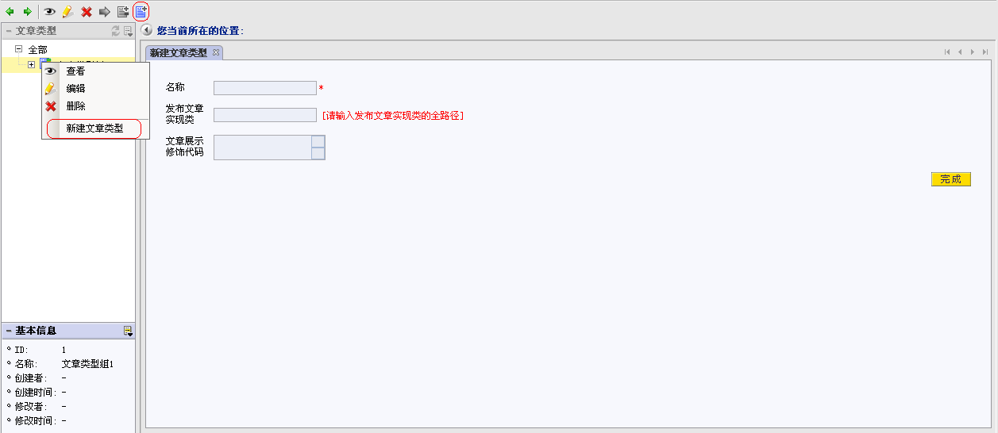
图4－57
- 填写文章类型的各项信息后，点击[完成]按钮，新建的文章类型显示在资源树中。

编辑文章类型
步骤：
- 选中一文章类型，执行右键菜单“编辑”操作或点击[]功能按钮，系统打开编辑文章类型TAB页，如图4－58；
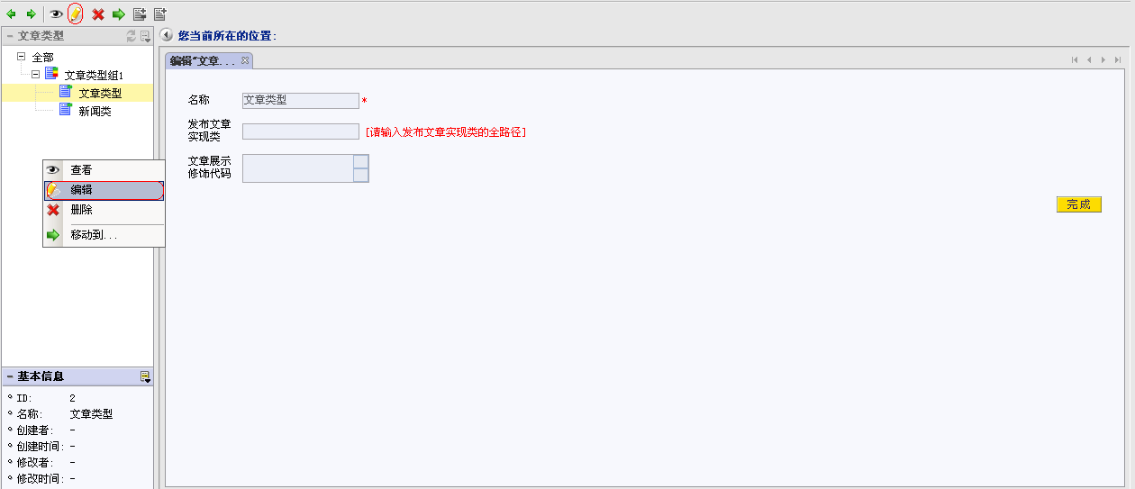
图4－58
- 编辑文章类型的各项信息后，点击[完成]按钮，文章类型编辑成功。

删除文章类型
步骤：
- 选中一文章类型组，执行右键菜单“删除”操作或点击[]功能按钮，系统弹出删除提示框；
- 点击[确定]按钮删除分组，也可以点击[取消]功能按钮取消删除分组。

查看文章类型
步骤：
右键点击一文章类型，执行“查看”操作或点击[]功能按钮，系统打开查看文章类型TAB页，用户不能对其进行编辑。

移动
将文章类型从一个分组移动到另一个分组下。
步骤：
- 选中一文章类型，执行右键菜单“移动”操作或点击[]功能按钮，系统打开文章类型资源树对话框，如图4－59；
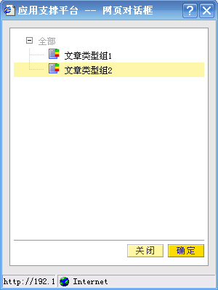
图4－59
- 用户选择文章类型组后点击[确定]，文章类型被成功移动，用户也可以点击[取消]按钮，取消移动操作。

索引策略管理
包括时间策略、索引策略、发布策略和文章过期策略。

时间策略
设置在某个时间段对某些站点生成一个索引。

新建
新建某个时间自动生成索引的时间策略。
步骤：
- 选中“全部”节点，执行右键菜单“新建时间策略”操作或点击[]功能按钮，系统打开新建时间策略TAB页，如图4－60；
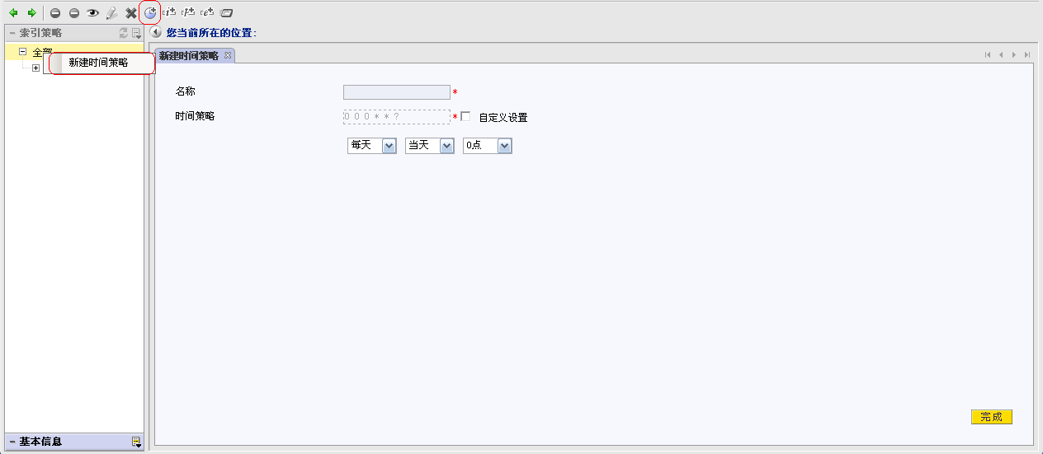
图4－60
- 输入各项信息后点击[完成]。

编辑
修改时间策略的设置。
步骤：
- 选中“时间策略”节点，执行右键菜单“编辑”操作或点击[]功能按钮，系统打开编辑时间策略TAB页，如图4－61；
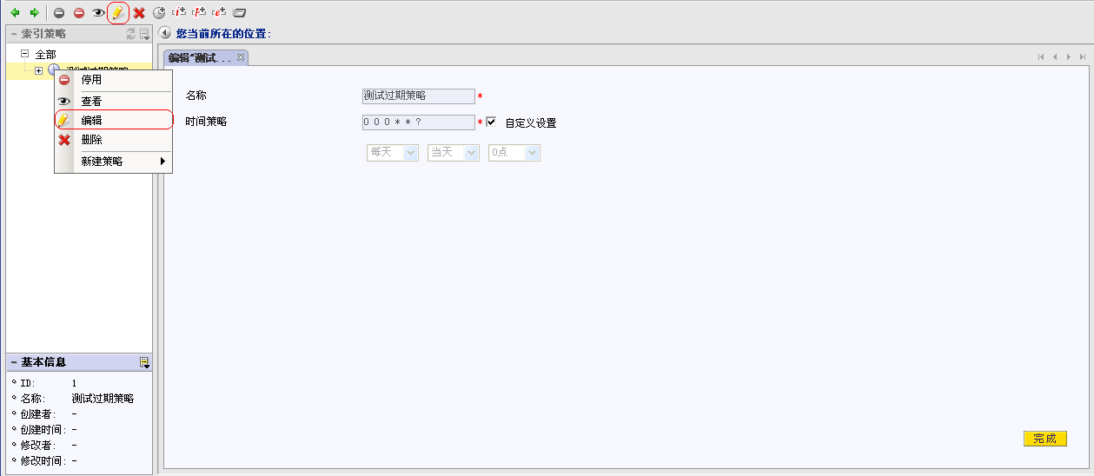
图4－61
- 输入各项信息后点击[完成]。

删除
删除时间策略。
步骤：
- 选中“时间策略”节点，执行右键菜单“删除”操作或点击[]功能按钮，系统弹出删除确认对话框，如图4－62；
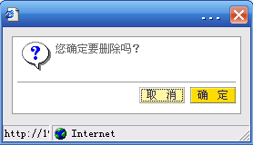
图4－62
- 用户点击[确定]进行删除，也可以点击[取消]按钮取消删除操作。

停用/启用
停用：
该时间策略一旦被停用，该节点下的文章过期策略、索引策略和发布策略变不起作用；
该时间策略被停用时，该节点下的所有节点均被停用。
步骤：
选中一启用状态的时间策略，执行右键菜单“停用”操作或点击[]功能按钮，如图4－63。
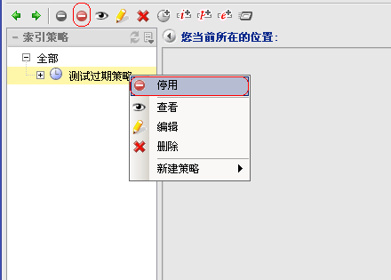
图4－63
启用：
时间策略一旦被启动，该节点下的文章过期策略、索引策略和发布策略便恢复其作用。
步骤：
选中一停用状态的时间策略，执行右键菜单“启用”操作或点击[]功能按钮，如图4－64。
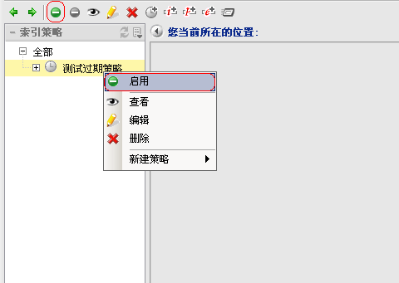
图4－64

查看
查看时间策略的属性信息，但不可以进行修改。
步骤：
选中“时间策略”节点，执行右键菜单“查看”操作或点击[]功能按钮，系统打开查看时间策略TAB页，但无法进行修改，用户可以点击[×]关闭TAB页。

索引策略各项
设置对于某些站点生成索引。

新建
步骤：
- 选中“时间策略”节点，执行右键菜单“新建索引策略”操作或点击[]功能按钮，系统打开新建索引策略TAB页，如图4－65；
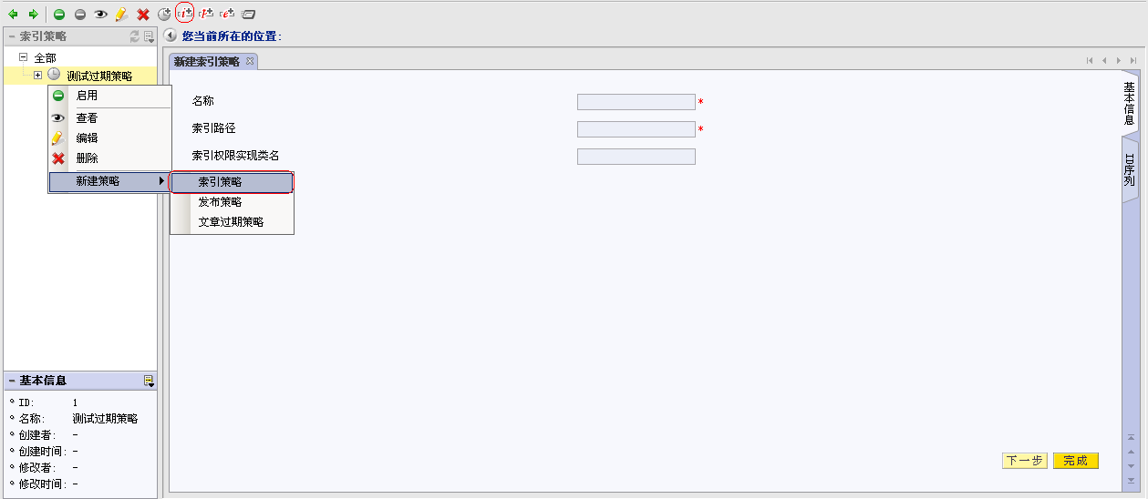
图4－65
- 输入各项信息后点击[下一步]，如图4－66；
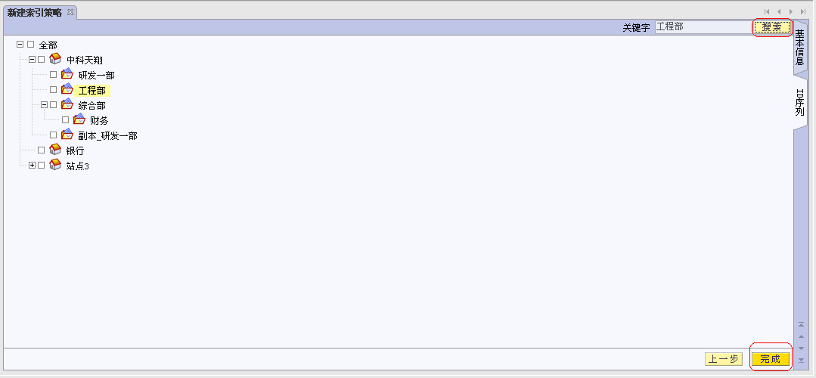
图4－66
- 选择站点或栏目ID序列，（用户可以通过搜索关键字定位到某个站点或栏目），点击[完成]。

编辑
修改索引策略的设置。
步骤：
- 选中“索引策略”节点，执行右键菜单“编辑”操作或点击[]功能按钮，系统打开编辑索引策略TAB页，如图4－67；
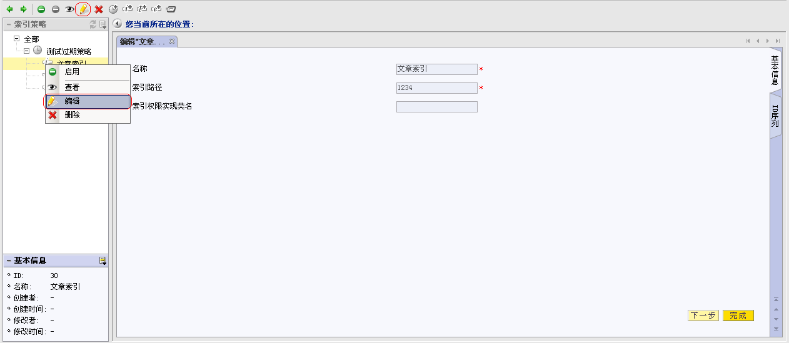
图4－67
- 输入各项信息后点击[完成]。

删除
删除索引策略。
步骤：
- 选中“索引策略”节点，执行右键菜单“删除”操作或点击[]功能按钮，系统弹出删除确认对话框；
- 用户点击[确定]进行删除，也可以点击[取消]按钮取消删除操作。

停用/启用
停用：
该索引策略一旦被停用，便不会在规定时间生成索引，也不能执行“即时索引”操作。
步骤：
选中一启用状态的索引策略，执行右键菜单“停用”操作或点击[]功能按钮，如图4－68。
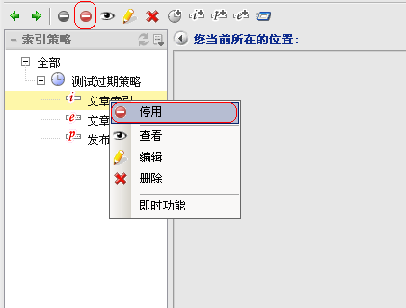
图4－68
启用：
索引策略一旦被启用，索引策略重新有效。
步骤：
选中一停用状态的索引策略，执行右键菜单“启用”操作或点击[]功能按钮，如图4－69。
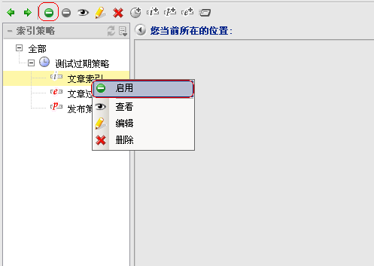
图4－69

查看
查看索引策略的属性信息，但不可以进行修改。
步骤：
选中“索引策略”节点，执行右键菜单“查看”操作或点击[]功能按钮，系统打开查看索引策略TAB页，但无法进行修改，用户可以点击[×]关闭TAB页。

即时功能
用户可以通过此功能即时生成索引。
步骤：
选中一启用状态的索引策略，执行右键菜单“即时功能”操作或点击[]功能按钮，如图4－70。
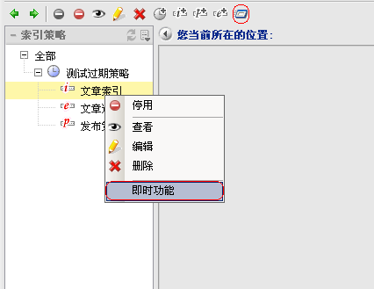
图4－70

发布策略
设置对于某些站点或栏目下的文章进行发布。

新建
步骤：
- 选中“时间策略”节点，执行右键菜单“新建发布策略”操作或点击[]功能按钮，系统打开新建发布策略TAB页，如图4－71；
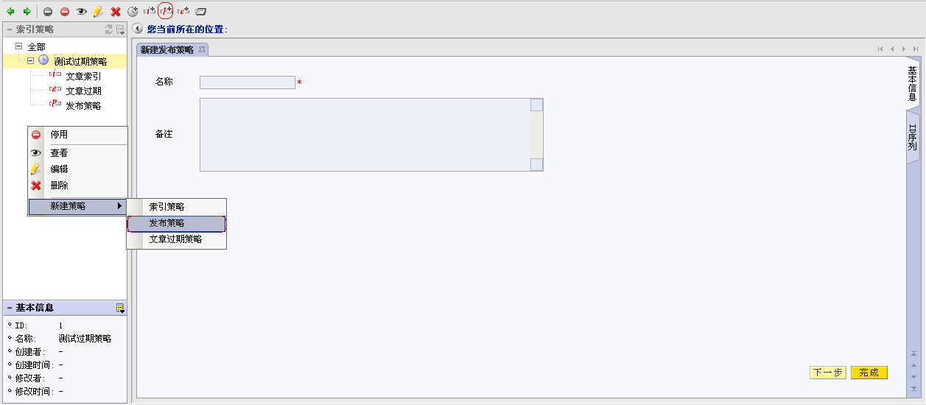
图4－71
2、输入各项信息后点击[下一步]，如图4－72；
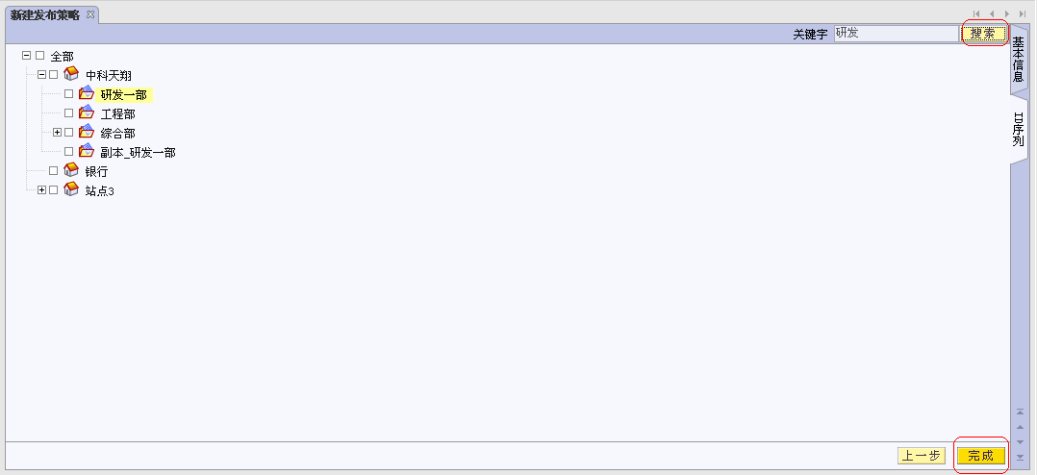
图4－72
3、选择站点或栏目ID序列，（用户可以通过搜索关键字定位到某个站点或栏目），点击[完成]。

编辑
修改发布策略的设置。
步骤：
1、选中“发布策略”节点，执行右键菜单“编辑”操作或点击[]功能按钮，系统打开编辑发布策略TAB页，如图4－73；
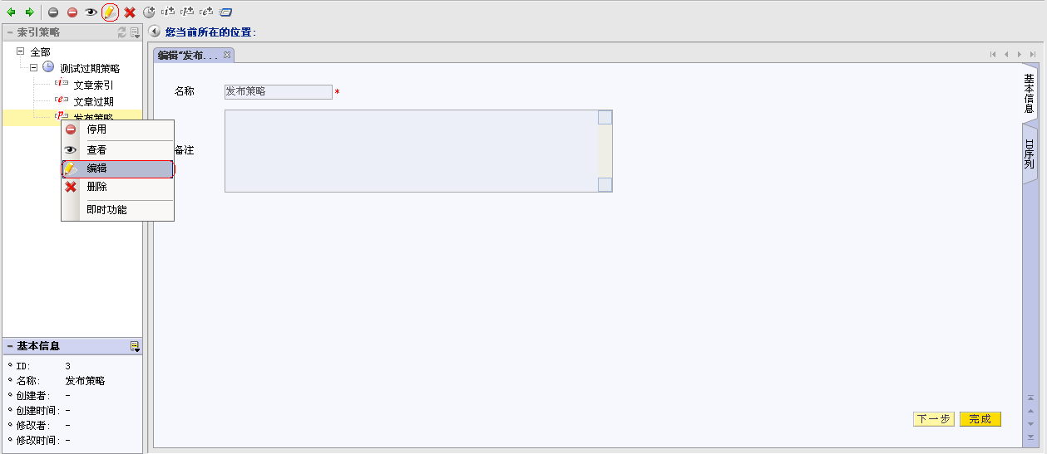
图4－73
- 输入各项信息后点击[完成]。

删除
删除发布策略。
步骤：
- 选中“发布策略”节点，执行右键菜单“删除”操作或点击[]功能按钮，系统弹出删除确认对话框；
- 用户点击[确定]进行删除，也可以点击[取消]按钮取消删除操作。

停用/启用
停用：
该发布策略一旦被停用，文章便不会在规定时间自动发布。
步骤：
选中一启用状态的发布策略，执行右键菜单“停用”操作或点击[]功能按钮，如图4－74。
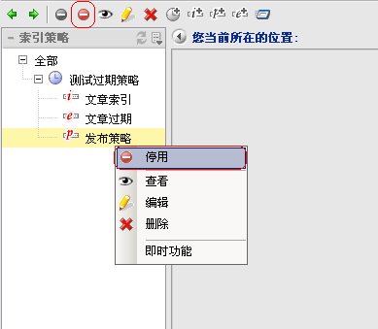
图4－74
启用：
发布策略一旦被启用，发布策略重新有效。
步骤：
选中一停用状态的发布策略，执行右键菜单“启用”操作或点击[]功能按钮，如图4－75。
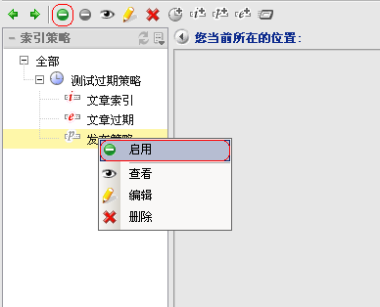
图4－75

查看
查看发布策略的属性信息，但不可以进行修改。
步骤：
选中“发布策略”节点，执行右键菜单“查看”操作或点击[]功能按钮，系统打开查看发布策略TAB页，但无法进行修改，用户可以点击[×]关闭TAB页。

即时功能
用户可以通过此功能即时发布文章。
步骤：
选中一启用状态的发布策略，执行右键菜单“即时功能”操作或点击[]功能按钮，如图4－76。
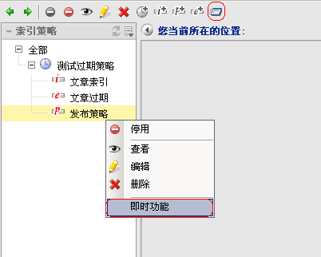
图4－76

文章过期策略
设置对于某些站点或栏目下的文章进行定时过期。

新建
步骤：
- 选中“时间策略”节点，执行右键菜单“新建文章过期策略”操作或点击[]功能按钮，系统打开新建文章过期策略TAB页，如图4－77；
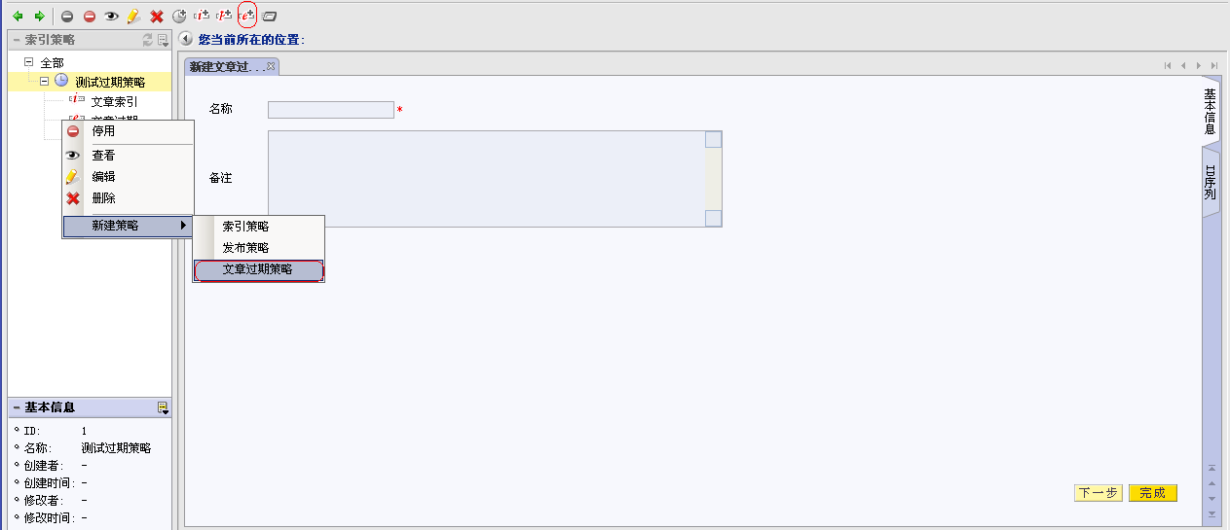
图4－77
- 输入各项信息后点击[下一步]，如图4－78；
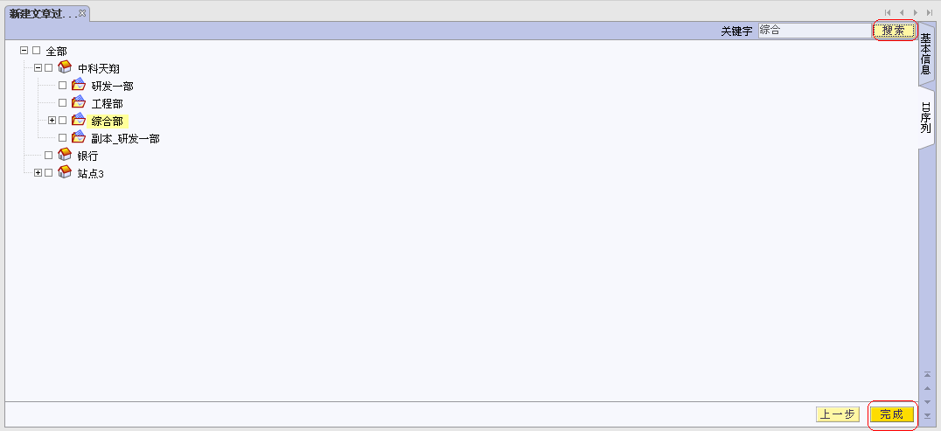
图4－78
- 选择站点或栏目ID序列，（用户可以通过搜索关键字定位到某个站点或栏目），点击[完成]。

编辑
修改发布策略的设置。
步骤：
- 选中“文章过期策略”节点，执行右键菜单“编辑”操作或点击[]功能按钮，系统打开编辑文章过期策略TAB页，如图4－79；
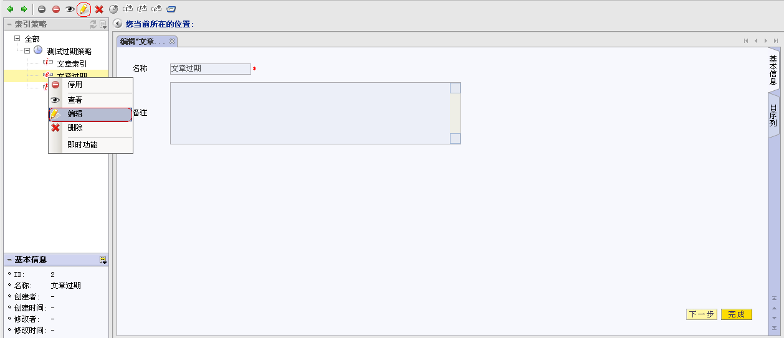
图4－79
- 输入各项信息后点击[完成]。

删除
删除文章过期策略。
步骤：
- 选中“文章过期策略”节点，执行右键菜单“删除”操作或点击[]功能按钮，系统弹出删除确认对话框；
2、用户点击[确定]进行删除，也可以点击[取消]按钮取消删除操作。

停用/启用
停用：
文章过期策略一旦被停用，文章便不会在规定时间自动过期。
步骤：
选中一启用状态的文章过期策略，执行右键菜单“停用”操作或点击[]功能按钮，如图4－80。
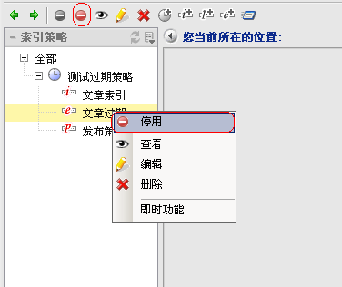
图4－80
启用：
文章过期策略一旦被启用，文章过期策略重新有效。
步骤：
选中一停用状态的文章过期策略，执行右键菜单“启用”操作或点击[]功能按钮，如图4－81。
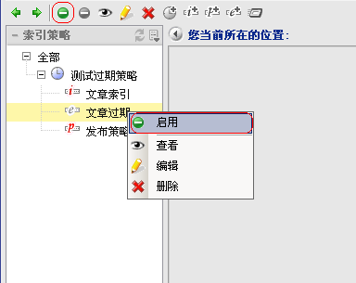
图4－81

查看
查看文章过期策略的属性信息，但不可以进行修改。
步骤：
选中“文章过期策略”节点，执行右键菜单“查看”操作或点击[]功能按钮，系统打开查看文章过期策略TAB页，但无法进行修改，用户可以点击[×]关闭TAB页。

即时功能
用户可以通过此功能即时执行文章过期。
步骤：
选中一启用状态的文章过期策略，执行右键菜单“即时功能”操作或点击[]功能按钮，如图4－82。
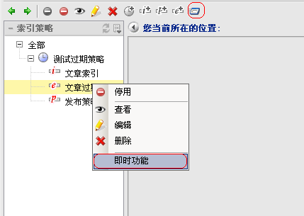
图4－82

工作流管理
工作流用来规定文章发布的流程。

导入
通过导入规定格式的文件来增加工作流。
步骤：
- 选中“全部”节点，右键执行“导入”操作或点击[]功能按钮，系统打开工作流导入TAB页，如图4－83；
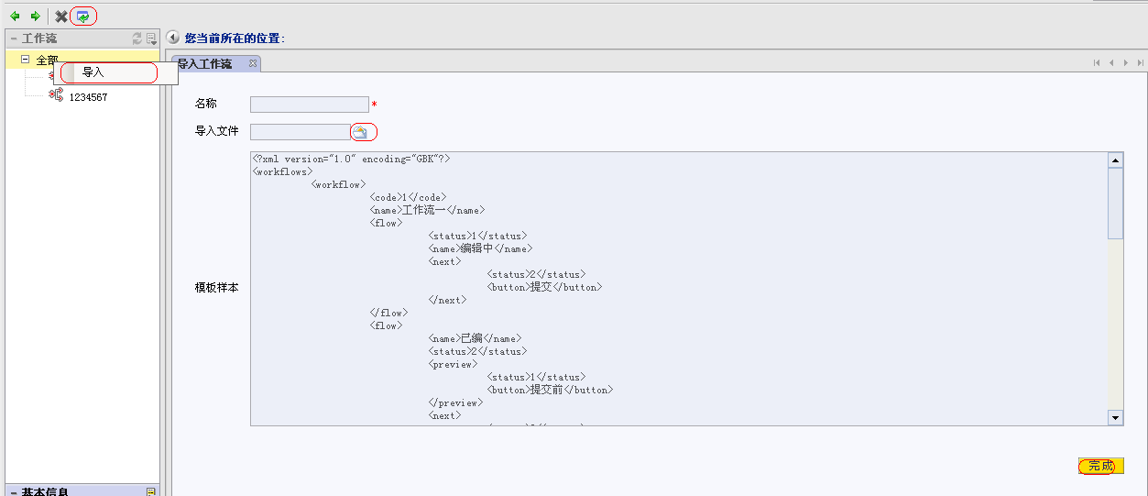
图4－83
- 输入工作流名称，选择导入文件后点击[完成]，导入成功的工作流显示在树中。

删除
用户可以删除没有使用到的工作流，若删除正在使用的工作流时，系统会有提示信息。
步骤：
1、选中“工作流”节点，执行右键菜单“删除”操作或点击[]功能按钮，如图4－84，系统弹出删除确认对话框；
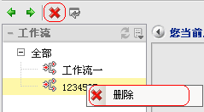
图4－84
2、用户点击[确定]进行删除，也可以点击[取消]按钮取消删除操作，如图4－85。
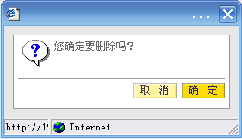
图4－85

公共部分

回收站操作
回收站操作规则：
- 删除父节点时，其子节点也一并被删除，在回收站中只产生删除父节点记录；
- 删除子节点后，再删除父节点，则在回收站会产生一条子节点记录，和一条父节点记录；
- 若回收站中既有父节点记录也有子节点记录时，当返回子节点成功后，在界面也会显示父节点，但是父节点的删除信息仍在回收站中，此时在回收站中删除父节点，则该节点以下所有节点均被删除；
- 若回收站中既有父节点记录也有子节点记录时，此时删除父节点时，父节点和子节点一并被删除；
- 若回收站中既有父节点记录也有子节点记录时，还原父节点时，另一个子节点不会被还原。

还原
操作步骤如下：
1、您可点击UMS界面右上方的，系统打开‘回收站’界面，如图 5-23回收站主界面；
2、您选择需要进行操作的资源类型，鼠标右键选择<浏览列表>或者点击工具按钮，系统将在回收站列表中显示该资源类型下被删除的资源；
3、您在回收站列表中选择需要还原的资源，鼠标右键选择<还原>或者点击工具按钮，如图 5-24还原资源。
4、系统提示还原成功，该资源在列表中消失，您可以在该资源类型对应位置显示该资源。
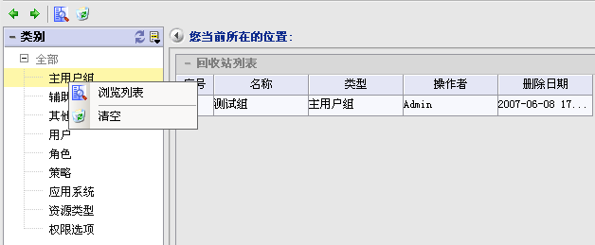
图 5-23回收站主界面
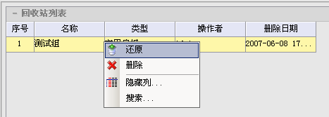
图 5-24还原资源

删除
操作步骤如下：
1、您可点击UMS界面右上方的，系统打开‘回收站’界面，如图 5-23回收站主界面；
2、您选择需要进行操作的资源类型，鼠标右键选择<浏览列表>或者点击工具按钮，系统将在回收站列表中显示该资源类型下被删除的资源；
3、您在回收站列表中选择需要还原的资源，鼠标右键选择<删除>或者点击工具按钮。
4、系统提示是否删除，若您选择[确定]，系统将提示删除成功，该资源已被彻底删除。

清空
操作步骤如下：
1、您可点击UMS界面右上方的，系统打开‘回收站’界面，如图 5-23回收站主界面；
2、您选择需要进行操作的资源类型，鼠标右键选择<清空>或者点击工具按钮；
3、系统提示操作成功，该资源类型下资源内容已被彻底删除。

动态属性
在实际工作中，不同的客户对用户组、用户属性的定义有可能不同，那么需要系统提供能自定义的属性，我们称之为动态属性。
若在动态属性模块中注册的实体，能实现该实体能自定义动态属性的功能。
为了方便查看，我们提供了动态实体分组的功能，我们称之为动态实体组。
UMS中，系统默认产生‘主用户组’、‘其他用户组’、‘用户’、‘辅助用户组’四个动态实体。

动态实体组管理
动态实体组是为了方便用户准备定位到动态实体而设定的，动态实体组下不能直接新建动态属性，若删除了动态实体组，则组下的动态实体仍保留，并且被删除动态实体组的父节点成功动态实体的父节点。

新建动态实体组
操作步骤如下：
1、您进入UMS中的‘动态属性’，选中‘全部’或其他动态实体组节点，鼠标右键选择<新建动态实体组>或者点击工具按钮，系统将在工作区打开新建动态实体组页面，如图 5-25新建动态实体组界面。您需在此处填写名称（必填）；
2、您点击[完成]；
3、系统提示操作成功，此时可以在左边树上看到新增的动态实体组节点。
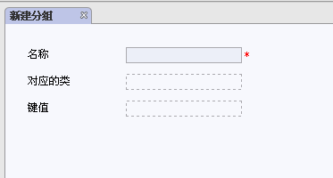
图 5-25新建动态实体组界面

编辑动态实体组
操作步骤如下：
1、您进入UMS中的‘动态属性’，选中动态实体组节点，鼠标右键选择<编辑>或者点击工具按钮，系统将在工作区打开编辑动态实体组页面。您可以在此处修改名称（必填）；
2、您点击[完成]；
3、系统提示操作成功。

删除动态实体组
操作步骤如下：
1、您进入UMS中的‘动态属性’，选中动态实体组节点，鼠标右键选择<删除>或者点击工具按钮；
2、系统将提示是否删除；
3、您选择[是]，系统将提示删除成功，节点也将在树上消失；
注：
1、动态实体组删除成功后，其组下动态实体实际未被删除，并且层次上移一层，即被删除动态实体组的父节点成为动态实体的父节点。
2、此删除操作不可恢复，请慎重。

移动动态实体组
操作步骤如下：
1、您进入UMS中的‘动态属性’，选中需要移动的动态实体组，鼠标右键选择<移动>或者点击工具按钮；
2、系统将弹出‘移动到对话框’；
3、您选择需要移动到的动态实体组或者‘全部’节点；
4、您点击[确定]；
5、系统提示操作成功，并将节点移动到您指定的目录下。
注：
1、动态实体组节点不能移动动态实体节点下，所以在‘移动对话框’中，系统自动隐藏了所有动态实体节点。
2、动态实体组节点不能移动到自身节点以及自身节点的子节点下，所以在‘移动对话框’中，自身节点显示为灰色，不可选择。

排序动态实体组
您可以通过拖拉的方式对同一层次的动态实体组（包括动态实体）进行排序，操作比较简单，在这里就不详细描述。

动态实体管理
您可以在‘全部’或‘动态实体组’节点下通过导入的方式导入动态实体，导入时包括动态实体的属性、列表布局、表单布局。

导入动态实体
操作步骤如下：
1、您进入UMS中的‘动态属性’，选中‘全部’或者动态实体组节点，鼠标右键选择<导入>或者点击工具按钮；
2、系统打开导入页面，如图 5-26动态实体导入界面；
3、您通过[浏览]按钮，从本地选择导入文件；
4、您点击[完成]，系统提示导入成功。
5、您可以在动态实体资源树中看到新建的动态实体，包括其属性、表单布局、列表布局，如图 5-27动态实体导入成功；
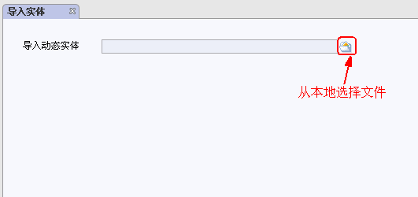
图 5-26动态实体导入界面
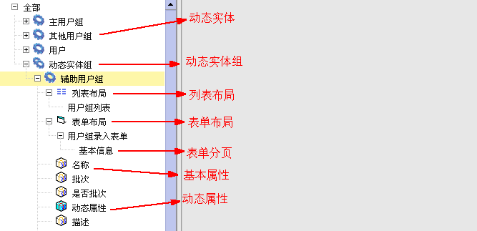
图 5-27动态实体导入成功

删除动态实体
操作步骤如下：
1、您进入UMS中的‘动态属性’，选中动态实体节点，鼠标右键选择<删除>或者点击工具按钮；
2、系统将提示是否删除；
3、您选择[是]，系统将提示删除成功，节点也将在树上消失；
注：此删除操作不可恢复，请慎重。

移动动态实体
操作步骤如下：
1、您进入UMS中的‘动态属性’，选中需要移动的动态实体，鼠标右键选择<移动>或者点击工具按钮；
2、系统将弹出‘移动到对话框’；
3、您选择需要移动到的动态实体组或者‘全部’节点；
4、您点击[确定]；
5、系统提示操作成功，并将节点移动到您指定的目录下。
注：
动态实体节点不能移动动态实体节点下，所以在‘移动对话框’中，系统自动隐藏了所有动态实体节点。

排序动态实体
您可以通过拖拉的方式对同一层次的动态实体（包括动态实体组）进行排序，操作比较简单，在这里就不详细描述。

动态属性管理
在动态属性模块中注册的实体，能在该实体下自定义动态属性。
导入动态实体时，系统默认产生表单布局和列表布局，但是您也可以根据您的需要，更换表单布局和列表布局，同时可以在表单下新增表单分页。
具体结构如图 5-28动态属性。
图 5-28动态属性

新建动态属性
操作步骤如下：
1、您进入UMS中的‘动态属性’，选中‘动态实体’节点，鼠标右键选择<新建动态属性>，如图 5-29新建动态属性菜单，系统将在工作区打开新建动态属性页面，如图 5-30新建动态属性界面。您需在此处填写名称（必填）、键值（必填，输入值需要以英文字母或者"_"开头）；
2、您点击[完成]；
3、系统提示操作成功，此时可以在左边树上看到新增的动态属性节点，如图 5-31新建动态属性成功，颜色与普通属性有所区别。
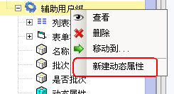
图 5-29新建动态属性菜单
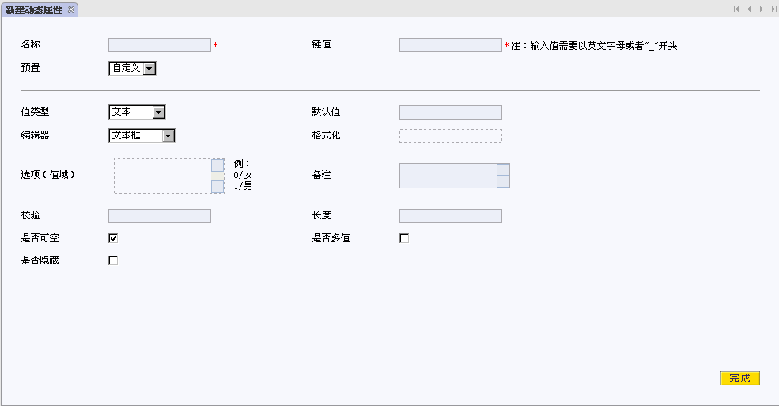
图 5-30新建动态属性界面
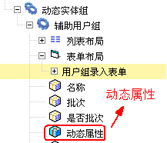
图 5-31新建动态属性成功
动态属性解释：
1、值类型
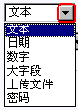
图 5-32值类型下拉列表
如图 5-32值类型下拉列表所示，分为文本、日期、数字、大字段、上传文件、密码。
1）文本
您选择‘文本’，则可以选择编辑器，如图 5-33编辑器下拉列表。
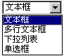
图 5-33编辑器下拉列表
- 文本框：如图 5-34文本框。
图 5-34文本框
- 多行文本框：如图 5-35多行文本框，您可以通过右边按钮翻动。
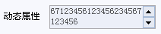
图 5-35多行文本框
- 下拉列表：如图 5-36下拉列表，设置下拉列表时，需要在选项（值域）中根据规则填写选项，如图 5-37值域输入框。其中“0/”后输入的表示第一个选项，“1/”后面输入的表示第二个选项，以此类推。
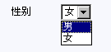
图 5-36下拉列表
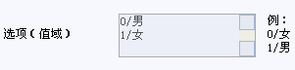
图 5-37值域输入框
- 单选框：如图 5-38单选框。设置单选框时，也需要在选项（值域）中根据规则填写选项，如图 5-37值域输入框。其中“0/”后输入的表示第一个选项，“1/”后面输入的表示第二个选项，以此类推。
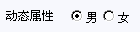
图 5-38单选框
2）日期
您选择‘日期’，系统自动在‘格式化’处显示日期格式“yyyy/MM/dd”。使用此动态属性时，显示如图 5-39使用日期类型的动态属性。
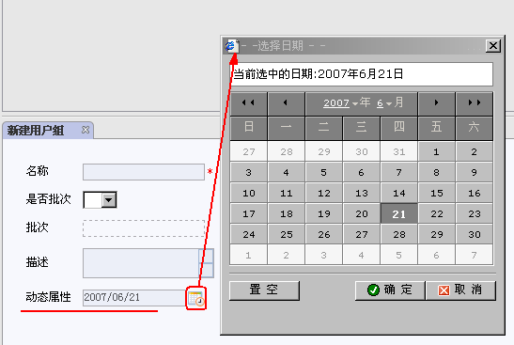
图 5-39使用日期类型的动态属性
3）数字
您选择‘数字’，系统自动在‘格式化’处显示“#,##0”，‘校验’处显示“/^\d*$/”。使用此动态属性实，您只能输入数字，如图 5-40数字类型。
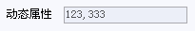
图 5-40数字类型
4）大字段
您选择‘大字段’后，系统默认设置此类型的编辑器为‘多行文本框’，在使用此动态属性时，如图 5-41大字段。
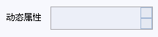
图 5-41大字段
5）上传文件
此类型暂时还未使用。
6）密码
您选择‘密码’后，在使用此动态属性时，您所输入内容均以‘*’表示，如图 5-42密码。
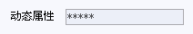
图 5-42密码
2、默认值
若您在此处输入默认值，当您使用此动态属性时，系统自动在该动态属性输入域中显示此默认值。
注：
- 此默认值只能在新建资源时产生作用，编辑资源时无作用。
- 若值类型选择‘日期’，则默认值也应该设置为日期类型。
- 格式化
此输入域只有在您选择‘数字’和‘日期’时，才能编辑。默认‘数字’的格式化为“#,##0”，默认‘日期’的格式化为“yyyy/MM/dd”。
只有符合规则的格式化输入，才会起到作用。
- 校验
此输入域中您可以输入一些校验字段，如选择‘数字’类型时，系统默认的检验字段是“/^\d*$/”。
只有符合规则的格式化输入，才会起到作用。
- 长度
此输入域只有您选择‘文本’或者‘密码’时，才能编辑。
此属性定义您输入域的长度，若您设置‘密码’长度为6，则在输入密码时，只能输入6个字符。
- 是否可空
您可以通过打勾的方式设置此动态属性是否是必填项，若您未打勾，则表示此动态属性必填，系统会在此动态属性输入域后，有红色的‘*’表示，若此动态属性是下拉列表或者单选框，则系统默认选择第一个选项，反之，则表示此动态属性可以为空。
- 是否多值
您可以通过打勾得方式设置此动态属性是否是多值，若您打勾，则表示此属性是多值，系统会在此动态属性输入域后，有“+”表示，如图 5-43多值显示，您可以通过点击“+”，为此动态属性增加一个值，你也可以通过点击“-”，为此动态属性减少一个值，反之，则表示此动态属性不可多值。
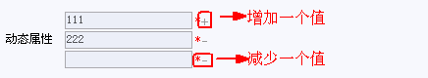
图 5-43多值显示
- 是否隐藏
您可以通过打勾方式设置此动态属性是否隐藏，若您打勾，则表示此属性隐藏，则您将在使用此属性时，发现此属性被隐藏，反之，则正常显示。
注：新建动态属性成功后，使用此动态属性，则需要设置表单布局（参考本章“Error: Reference source not found”）。

编辑动态属性
操作步骤如下：
1、您进入UMS中的‘动态属性’，选中动态属性节点，鼠标右键选择<编辑>或者点击工具按钮，系统将在工作区打开编辑动态属性页面。您可以在此处修改名称（必填）、键值、值类型等；
2、您点击[完成]；
3、系统提示操作成功。
注：
1、若您修改动态属性成功，则原动态属性中内容全部被清空。
2、修改动态属性成功后，则需要设置表单布局（参考本章“Error: Reference source not found”）。

删除动态属性
操作步骤如下：
1、您进入UMS中的‘动态属性’，选中动态属性节点，鼠标右键选择<删除>或者点击工具按钮；
2、系统将提示是否删除；
3、您选择[是]，系统将提示删除成功，节点也将在树上消失；
注：此删除操作不可恢复，请慎重。

表单布局管理

新建表单布局
操作步骤如下：
1、您进入UMS的‘动态属性’，选中动态实体下的‘表单布局’节点，鼠标右键选择<新建表单布局>，如图 5-44新建表单布局菜单，系统将在工作区打开新建表单布局页面，如图 5-45新建表单布局界面。您需在此处填写名称（必填）、键值（必填，输入值需要以英文字母或者"_"开头）；
2、您可以通过打勾方式选择‘是否查询表单’，若您打勾，则选择是查询表单，反之，则不是查询表单；
3、您点击[完成]；
4、系统提示操作成功，此时可以在左边树上看到新增的表单节点，如图 5-46新建表单布局成功。
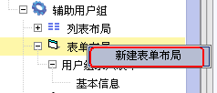
图 5-44新建表单布局菜单
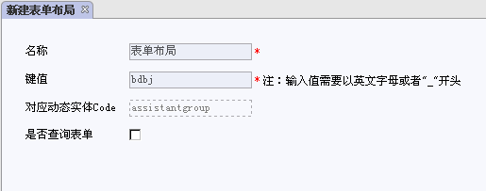
图 5-45新建表单布局界面
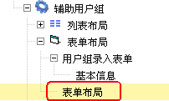
图 5-46新建表单布局成功
注：此处新建表单成功后，需要开发人员在后台做一些处理方可使用。

编辑表单布局
操作步骤如下：
1、您进入UMS中的‘动态属性’，选中动态实体下的表单节点，鼠标右键选择<编辑>或者点击工具按钮，系统将在工作区打开编辑表单布局页面。您可以在此处修改名称（必填）、键值、表单布局等；
2、您点击[完成]；
3、系统提示操作成功。
注：
1、键值不可随意改动；
2、表单布局中的修改直接影响到动态实体的使用，请慎重。

删除表单布局
操作步骤如下：
1、您进入UMS中的‘动态属性’，选中动态实体下的表单布局节点，鼠标右键选择<删除>或者点击工具按钮；
2、系统将提示是否删除；
3、您选择[是]，系统将提示删除成功，节点也将在树上消失；
注：此删除操作不可恢复，请慎重。

新建表单分页
操作步骤如下：
1、您进入UMS的‘动态属性’，选中动态实体的‘表单布局’下的表单节点，鼠标右键选择<新建表单分页>，如图 5-47新建表单分页菜单，系统将在工作区打开新建表单分页页面，如图 5-48新建表单分页页面。您需在此处填写名称（必填）、键值（必填，输入值需要以英文字母或者"_"开头）、表单布局；
2、您点击[完成]；
3、系统提示操作成功，此时可以在左边树上看到新增的表单分页节点，如图 5-49新建表单分页成功。
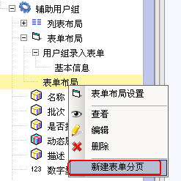
图 5-47新建表单分页菜单
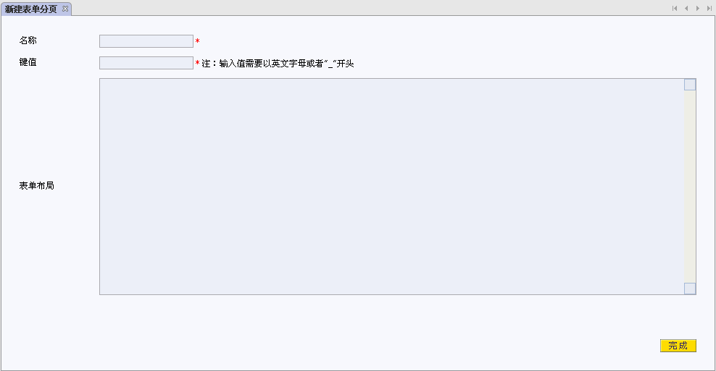
图 5-48新建表单分页页面
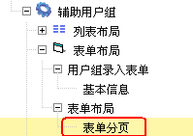
图 5-49新建表单分页成功
注：此处新建表单成功后，需要开发人员在后台做一些处理方可使用。

编辑表单分页
操作步骤如下：
1、您进入UMS中的‘动态属性’，选中表单分页节点，鼠标右键选择<编辑>或者点击工具按钮，系统将在工作区打开编辑表单分页页面。您可以在此处修改名称（必填）、键值、表单布局等；
2、您点击[完成]；
3、系统提示操作成功。
注：
1、键值不可随意改动；
2、表单布局中的修改直接影响到动态实体的使用，请慎重。

删除表单分页
操作步骤如下：
1、您进入UMS中的‘动态属性’，选中表单分页节点，鼠标右键选择<删除>或者点击工具按钮；
2、系统将提示是否删除；
3、您选择[是]，系统将提示删除成功，节点也将在树上消失；
注：此删除操作不可恢复，请慎重。

表单布局设置
新建或编辑动态属性成功后，都需要在此重新设置表单布局。操作步骤如下：
1、您进入UMS中的‘动态属性’，选中动态实体下的表单，鼠标右键选择<表单布局设置>或者点击工具按钮，如图 5-50表单布局设置菜单；
2、系统打开‘设置表单布局’页面，如图 5-51表单布局设置界面；
3、您通过下拉列表选择‘表单分页’，如图 5-51表单布局设置界面；
4、您通过拖拉的方式，将右边属性拖拉至左边表单布局框中，已被拖入的属性显示，未拖入的属性显示；
5、您可以更改列表，方法如下：
- 您点击页面上方的[更改列数]，系统将弹出‘更改列数对话框’，如图 5-52更改列数对话框，您可以输入1~5的数字，点击[确认]，系统将根据您设置的列数在页面上显示；
- 您点击页面上方的[+]或[-]，每点击一次[+]，系统将在原有列数的基础上加1，一直到5列为止，每点击一次[-]，系统将在原有列数的基础上减1，一直到1列为止。
- 若系统的表单布局方式仍不能让您满意，您可以选择自己编辑源码的方式，点击页面上方的[编辑源码]，系统将弹出‘编辑源码对话框’，如图 5-53编辑源码对话框，您根据您的需要编辑，[确定]后回到表单布局页面，系统将根据您的编辑方式显示表单布局；
- 您点击[完成]；
- 系统提示保存成功，此时您可以使用此动态实体新建资源。
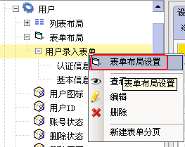
图 5-50表单布局设置菜单
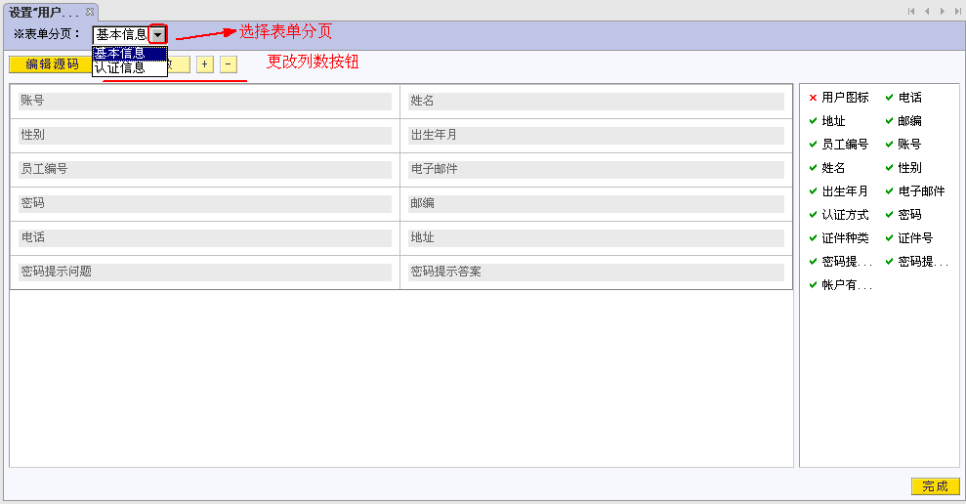
图 5-51表单布局设置界面
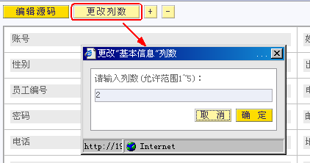
图 5-52更改列数对话框
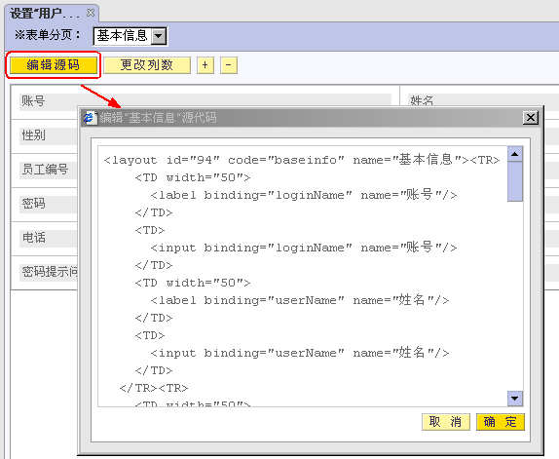
图 5-53编辑源码对话框
注：若属性设置为‘隐藏’，则在此处看不到此属性。

列表布局管理

新建列表布局
操作步骤如下：
1、您进入UMS的‘动态属性’，选中动态实体下的‘列表布局’节点，鼠标右键选择<新建列表布局>，如图 5-54新建列表布局菜单，系统将在工作区打开新建列表布局页面，如图 5-55新建列表布局界面。您需在此处填写名称（必填）、键值（必填，输入值需要以英文字母或者"_"开头）、必选项（必选的各个属性以“,”隔开）、declare节点；
2、您点击[完成]；
3、系统提示操作成功，此时可以在左边树上看到新增的列表布局节点，如图 5-56新建列表布局成功。
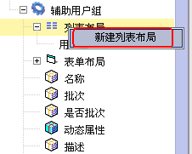
图 5-54新建列表布局菜单
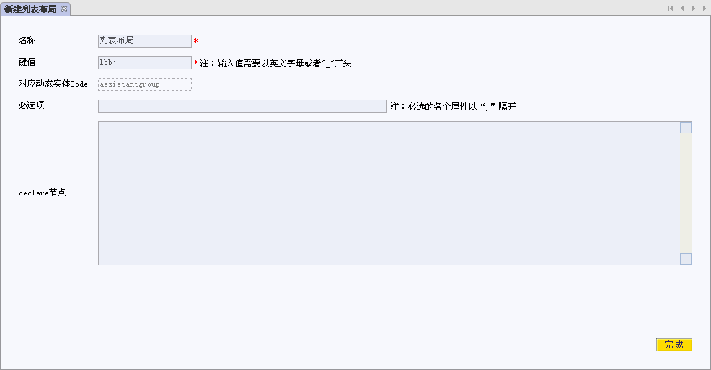
图 5-55新建列表布局界面
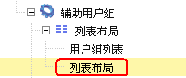
图 5-56新建列表布局成功
注：此处新建表单成功后，需要开发人员在后台做一些处理方可使用。

编辑列表布局
操作步骤如下：
1、您进入UMS中的‘动态属性’，选中列表布局节点，鼠标右键选择<编辑>或者点击工具按钮，系统将在工作区打开编辑列表布局页面。您可以在此处修改名称（必填）、键值、必选项（必选的各个属性以“,”隔开）、declare节点等；
2、您点击[完成]；
3、系统提示操作成功。
注：
1、键值不可随意改动；
2、declare节点中的修改直接影响到动态实体的使用，请慎重。

删除列表布局
操作步骤如下：
1、您进入UMS中的‘动态属性’，选中动态实体下的列表布局节点，鼠标右键选择<删除>或者点击工具按钮；
2、系统将提示是否删除；
3、您选择[是]，系统将提示删除成功，节点也将在树上消失；
注：此删除操作不可恢复，请慎重。

列表布局设置
操作步骤如下：
1、您进入UMS中的‘动态属性’，选中动态实体下的列表，鼠标右键选择<列表布局设置>或者点击工具按钮，如图 5-57列表数据设置菜单；
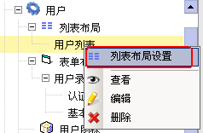
图 5-57列表数据设置菜单
2、系统打开‘设置列表布局’页面，如图 5-58列表布局设置界面；
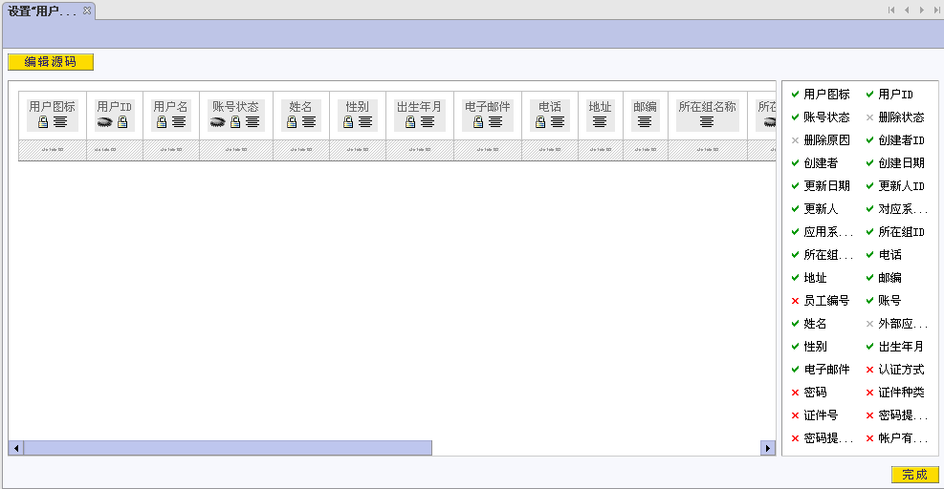
图 5-58列表布局设置界面
3、您通过拖拉的方式，将右边属性拖拉至左边表单布局框中，您也可以双击左边列中属性删除被拖入的属性；
4、您可以设置属性是否隐藏，操作如下：
1）您在右边属性中，选中需要设置隐藏的属性，如图 5-59属性设置为隐藏，则该属性成为隐藏字段，设置成功后，如图 5-60属性设置隐藏成功；
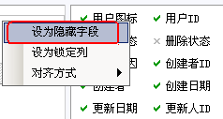
图 5-59属性设置为隐藏
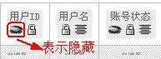
图 5-60属性设置隐藏成功
2）您在右边属性中，选中需要取消隐藏的属性，如图 5-61属性取消隐藏，则该属性取消隐藏。
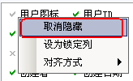
图 5-61属性取消隐藏
属性状态如下所示：
  - 已被拖入的属性显示；
  - 未拖入的属性显示；
  - 已被拖入的属性，且此属性隐藏，显示
  - 未拖入的属性，且此属性隐藏，显示
5、您可以设置锁定列，操作如下：
您在右边属性中，选中需要设置锁定列的属性，如图 5-62字段设为锁定列，则在列表布局设置中，该字段以前的字段都被锁定，显示如图 5-63列表布局设置中显示字段锁定，而使用此列表布局时，则横向滚动条从未设置锁定列开始，假设在用户列表中，‘电话’设为锁定列，则‘电话’前字段全部被锁定，如图 5-64列表锁定实例；
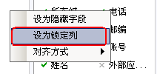
图 5-62字段设为锁定列
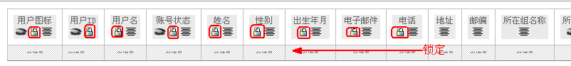
图 5-63列表布局设置中显示字段锁定
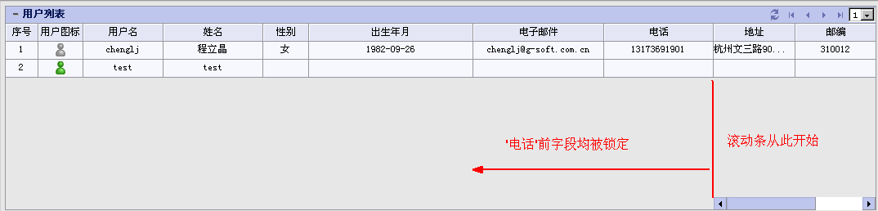
图 5-64列表锁定实例
6、您可以设定列表对齐方式，操作如下：
您在右边属性中，选中需要设定对齐的属性，如图 5-65属性设置对齐方式，对齐方式分三种：左对齐、居中对齐、右对齐。设定成功后，该属性的文本位置根据您的设置显示，如图 5-66属性设置居中成功。
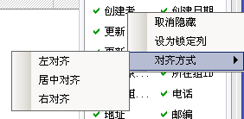
图 5-65属性设置对齐方式
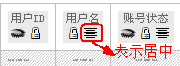
图 5-66属性设置居中成功
7、若系统的列表布局方式仍不能让您满意，您可以选择自己编辑源码的方式，点击页面上方的[编辑源码]，系统将弹出‘编辑源码对话框’，如图 5-67编辑列表布局源码，您根据您的需要编辑，[确定]后回到表单布局页面，系统将根据您的编辑方式显示列表布局；
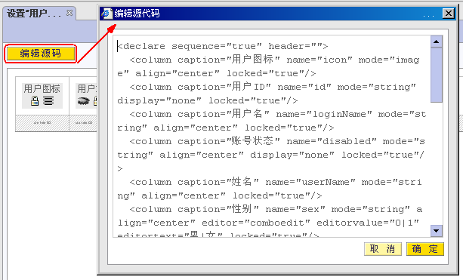
图 5-67编辑列表布局源码
8、您点击[完成]；
9、系统提示保存成功，打开属于该动态实体的资源列表时，列表布局将按照您的设置显示。

缓存管理

维护

维护
操作步骤如下：
1、您进入UMS中‘缓存管理’，选中缓存策略，鼠标右键选择<维护>或者点击工具按钮，如图 5-68缓存池菜单；
2、系统打开缓存策略维护页面，如图 5-69缓存池维护界面；
3、在右侧基本信息中，您可以进行修改；
4、您点击[完成]，系统提示保存成功。
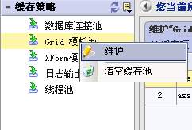
图 5-68缓存池菜单
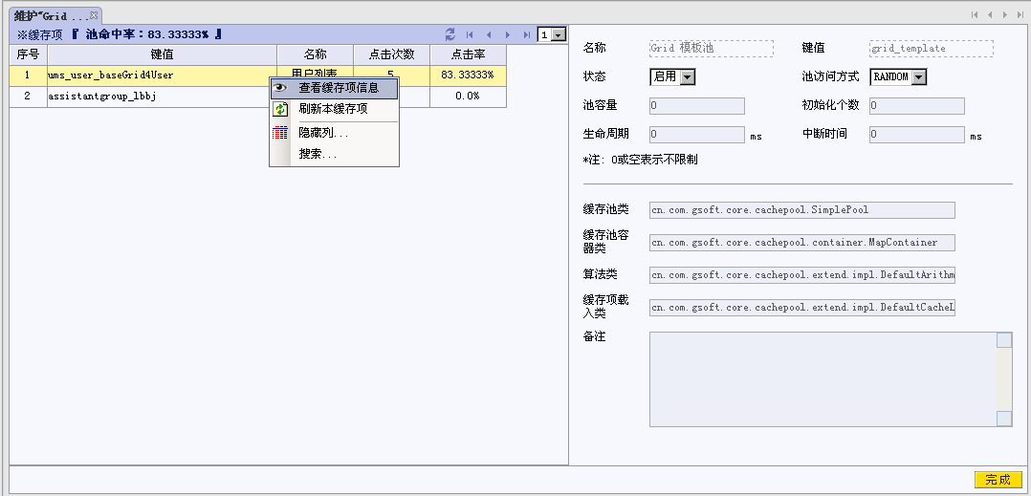
图 5-69缓存池维护界面

查看缓存项信息
操作步骤如下：
1、您进入UMS中‘缓存管理’，选中缓存策略，鼠标右键选择<维护>或者点击工具按钮，如图 5-68缓存池菜单；
2、系统打开缓存策略维护页面，如图 5-69缓存池维护界面；
3、在缓存项列表中，选中缓存项，鼠标右键选择<查看缓存项信息>；
4、系统将打开一个IE显示缓存项信息。

刷新本缓存项
操作步骤如下：
1、您进入UMS中‘缓存管理’，选中缓存策略，鼠标右键选择<维护>或者点击工具按钮，如图 5-68缓存池菜单；
2、系统打开缓存策略维护页面，如图 5-69缓存池维护界面；
3、在缓存项列表中，选中缓存项，鼠标右键选择<刷新本缓存项>；
4、系统提示“刷新成功，缓存项被清除出缓存”，此缓存项从列表中消失。

清空缓存池
操作步骤如下：
1、您进入UMS中‘缓存管理’，选中缓存策略，鼠标右键选择<清空缓存池>或者点击工具按钮，如图 5-68缓存池菜单；
2、系统提示操作成功，该缓存池中缓存项全部被清空；

初始化缓存池
只有被清空的缓存池才能进行初始化操作。
操作步骤如下：
1、您进入UMS中‘缓存管理’，选中缓存策略，鼠标右键选择<初始化缓存池>或者点击工具按钮，如图 5-70初始化缓存池菜单；
2、系统提示操作成功。
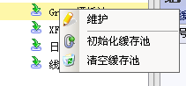
图 5-70初始化缓存池菜单

日志管理
您的增加、删除、编辑操作系统都将记录到日志管理中，系统将每三分钟更新一次日志，您可以浏览日志和根据搜索条件搜索日志。

浏览日志
操作步骤如下：
1、您进入UMS中‘日志管理’，选中‘UMS’节点，鼠标右键选择<浏览日志>；
2、系统将在工作区打开‘日志列表’，列表中按照操作时间的倒序排序；

搜索日志
操作步骤如下：
1、您进入UMS中‘日志管理’，选中‘UMS’节点，鼠标右键选择<搜索日志>；
2、系统将打开‘搜索日志’对话框，如图 5-71搜索日志对话框；
3、您点击[确定]后，系统将根据您的搜索条件，在列表中显示符合条件的日志。
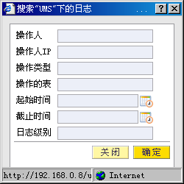
图 5-71搜索日志对话框

系统参数

参数组管理

新建参数组
操作步骤如下：
1、您进入UMS中的‘系统参数’，选中‘全部’或者参数组节点，鼠标右键选择<新建参数组>或者点击工具按钮，如图 5-72新建参数组菜单，系统将在工作区打开新建参数组页面，如图 5-73新建参数组界面。您可以在此处填写名称（必填）、描述；
2、您点击[完成]；
3、系统提示操作成功，此时可以在左边树上看到新增的动态实体组节点，如图 5-74参数组新建成功。
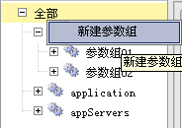
图 5-72新建参数组菜单
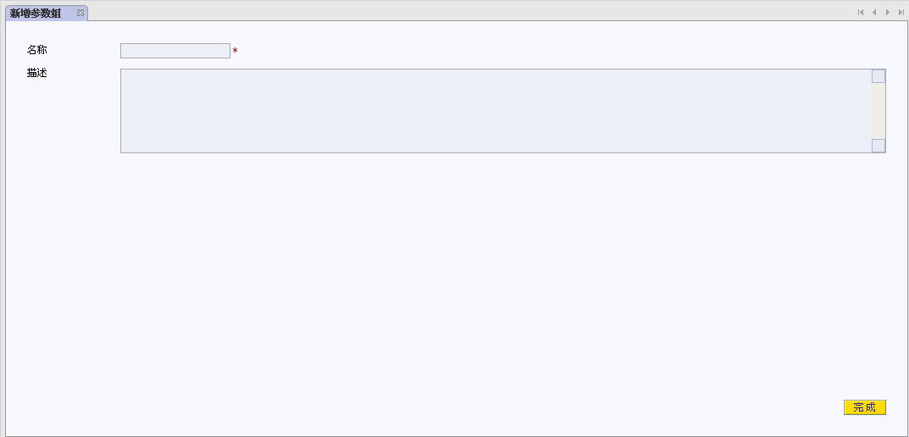
图 5-73新建参数组界面
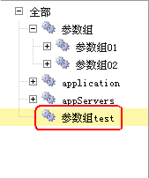
图 5-74参数组新建成功

编辑参数组
操作步骤如下：
1、您进入UMS中的‘系统参数’，选中参数组节点，鼠标右键选择<编辑>或者点击工具按钮，系统将在工作区打开编辑参数组页面。您可以在此处修改名称（必填）、描述；
2、您点击[完成]；
3、系统提示操作成功。

删除参数组
操作步骤如下：
1、您进入UMS中的‘系统参数’，选中动态参数组节点，鼠标右键选择<删除>或者点击工具按钮；
2、系统将提示是否删除；
3、您选择[是]，系统将提示删除成功，节点也将在树上消失，包括组下的参数组、参数、参数项一起删除。
注：此删除操作不可恢复，请慎重。

复制参数组
复制参数组时，您可以通过在‘复制到对话框’中选择您将要复制到哪个节点下，若您仅仅是同一层次下复制节点，则可以直接通过‘复制’功能进行复制。
复制参数组时，同时将组下的参数组、参数、参数项一起复制。

复制到参数组
操作步骤如下：
1、您进入UMS中的‘系统参数’，选中需要复制的参数组节点，鼠标右键选择<复制到>，如图 5-75参数组复制到菜单；
2、系统将弹出‘复制到对话框’，如图 5-76参数组复制到对话框；
3、您选择需要复制到的那个节点；
4、您点击[确定]；
5、系统将节点复制到您指定的目录下，如成功。

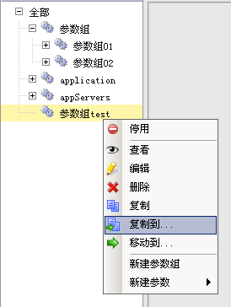
图 5-75参数组复制到菜单
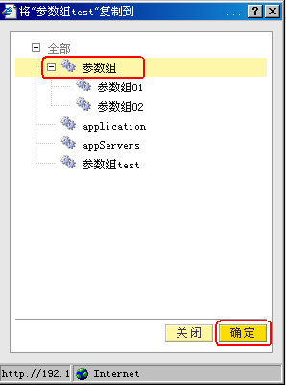
图 5-76参数组复制到对话框
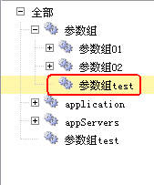
图 5-77参数组复制到成功
注：
1、在上例中，您可以在‘复制到对话框’中，选择‘全部’节点，这样在‘全部’节点下产生一个‘参数组test’的副本节点，这种操作和‘复制’操作同，具体操作请看下一小节——复制参数组。
2、自身节点不能复制到自身节点或自身节点的子节点下，所以在‘复制到对话框’中，系统屏蔽了自身节点以及自身节点的子节点。

复制参数组
操作步骤如下：
1、您进入UMS中的‘系统参数’，选中需要复制的参数组节点，鼠标右键选择<复制>或者点击工具按钮；
2、系统将在与复制节点的同一层下方，产生一个副本节点，如图 5-78参数组复制成功。
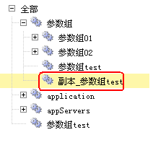
图 5-78参数组复制成功

移动到参数组
操作步骤如下：
1、您进入UMS中的‘系统参数’，选中需要移动的参数组节点，鼠标右键选择<移动到>或者点击工具按钮，如图 5-79参数组移动菜单；
2、系统将弹出‘移动到对话框’，如图 5-80参数组移动对话框；
3、您选择需要移动到的那个节点；
4、您点击[确定]；
5、系统提示操作成功，并将节点移动到您指定的目录下，如图 5-81参数组移动成功。
注：自身节点不能移动到自身节点或自身节点的子节点下，所以在‘移动到对话框’中，系统屏蔽了自身节点以及自身节点的子节点。
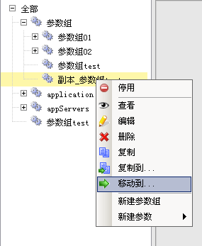
图 5-79参数组移动菜单
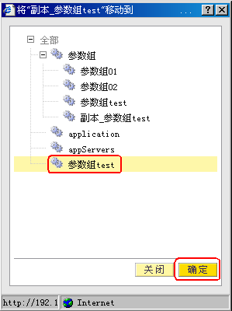
图 5-80参数组移动对话框
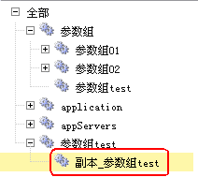
图 5-81参数组移动成功

排序参数组
您可以通过拖拉的方式对同一层次的参数组进行排序，操作比较简单，在这里就不详细描述。

停用/启用参数组
参数组停用/启用规则如下：
- 停用参数组时，其子参数组、参数、参数项也同时被停用；
- 启用参数组时，其父参数组也同时被启用；
- 在停用状态的参数组下新增参数组、参数、参数项时，该参数组、参数、参数项也是停用状态（包括因为移动而新增的参数组、参数、参数项）；
- 在启用状态的参数组下新增参数组、参数、参数项时，该参数组、参数、参数项也是启用状态（包括因为移动而新增的参数组、参数、参数项）；

停用参数组
操作步骤如下：
1、您进入UMS中的‘系统参数’，选中需要停用的参数组节点，鼠标右键选择<停用>或者点击工具按钮；
2、系统提示停用成功，参数组图标成灰色；

启用参数组
操作步骤如下：
1、您进入UMS中的‘系统参数’，选中需要启用的参数组节点，鼠标右键选择<启用>或者点击工具按钮；
2、系统提示启用成功，参数组图标恢复正常色；

参数管理
参数有三种类型，分为简单型、下拉型、树型。

新建参数

新建简单型参数
操作步骤如下：
1、您进入UMS中的‘系统参数’，选中参数组节点，鼠标右键选择<新建参数/简单型>，如图 5-82新建简单型参数菜单，系统将在工作区打开新建简单型参数页面，如图 5-83新建简单型参数界面。您可以在此处填写参数名称（必填）、展示名称、参数值（必填）、显示值、描述；
2、您点击[完成]；
3、系统提示操作成功，此时可以在左边树上看到新增的简单型菜单节点，如图 5-84新建简单型菜单成功。
注：若您填写‘展示名称’，则新建成功后，将在树上显示该参数的‘展示名称’，若未填写‘展示名称’，则新建成功后，将在树上显示该参数的‘参数名称’，如图 5-84新建简单型菜单成功所示，显示‘展示名称：简单’。
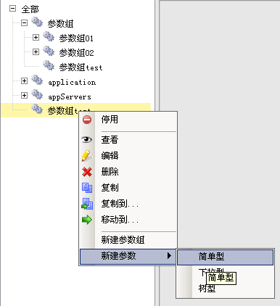
图 5-82新建简单型参数菜单
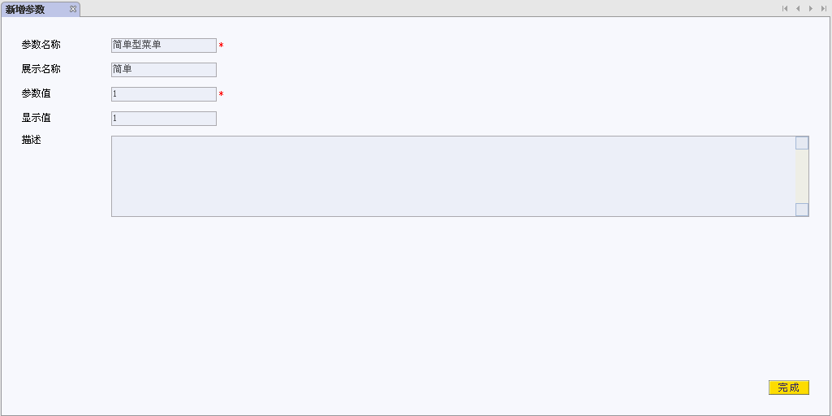
图 5-83新建简单型参数界面
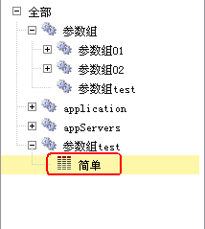
图 5-84新建简单型菜单成功

新建下拉型参数
操作步骤如下：
1、您进入UMS中的‘系统参数’，选中参数组节点，鼠标右键选择<新建参数/下拉型>，如图 5-85新建下拉型参数菜单，系统将在工作区打开新建下拉型参数页面，如图 5-86新建下拉型参数界面。您可以在此处填写参数名称（必填）、展示名称、描述；
2、您点击[完成]；
3、系统提示操作成功，此时可以在左边树上看到新增的下拉型菜单节点，如图 5-87新建下拉型参数成功。
注：若您填写‘展示名称’，则新建成功后，将在树上显示该参数的‘展示名称’，若未填写‘展示名称’，则新建成功后，将在树上显示该参数的‘参数名称’，如图 5-87新建下拉型参数成功所示，显示‘展示名称：下拉’。
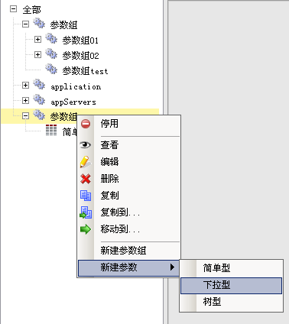
图 5-85新建下拉型参数菜单
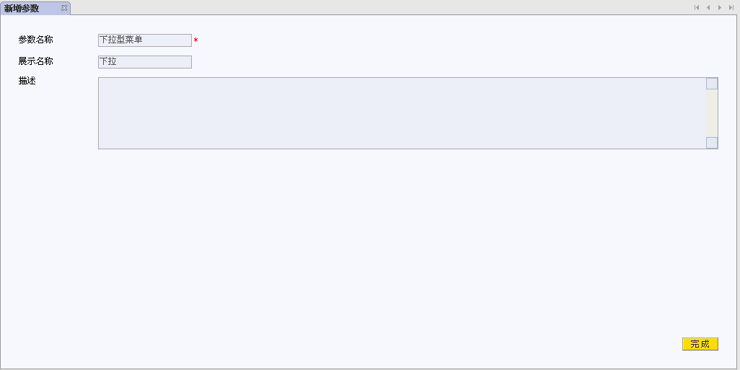
图 5-86新建下拉型参数界面
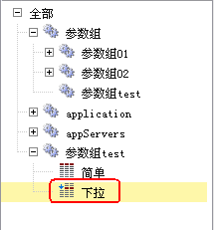
图 5-87新建下拉型参数成功

新建树型参数
操作步骤如下：
1、您进入UMS中的‘系统参数’，选中参数组节点，鼠标右键选择<新建参数/下拉型>，如图 5-88新建树型参数菜单，系统将在工作区打开新建下拉型参数页面，如图 5-89新建树型参数界面。您可以在此处填写参数名称（必填）、展示名称、描述；
2、您点击[完成]；
3、系统提示操作成功，此时可以在左边树上看到新增的下拉型菜单节点，如图 5-90新建树型参数成功。
注：若您填写‘展示名称’，则新建成功后，将在树上显示该参数的‘展示名称’，若未填写‘展示名称’，则新建成功后，将在树上显示该参数的‘参数名称’，如图 5-90新建树型参数成功所示，显示‘展示名称：树型’。
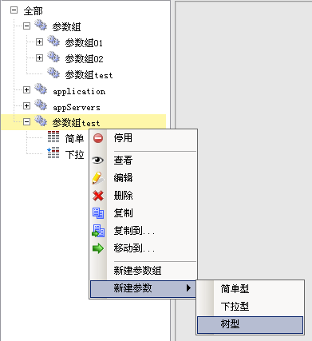
图 5-88新建树型参数菜单
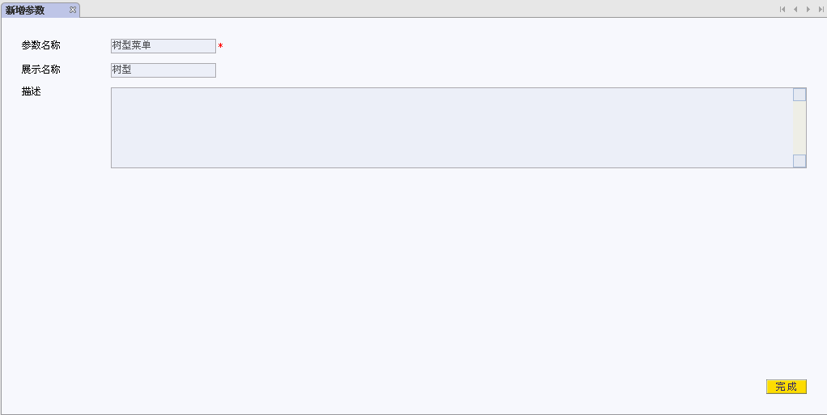
图 5-89新建树型参数界面
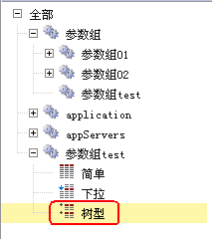
图 5-90新建树型参数成功

编辑参数
操作步骤如下：
1、您进入UMS中的‘系统参数’，选中参数节点，鼠标右键选择<编辑>或者点击工具按钮，系统将在工作区打开编辑参数页面。您可以在此处修改各属性；
2、您点击[完成]；
3、系统提示操作成功。

删除参数
操作步骤如下：
1、您进入UMS中的‘系统参数’，选中参数节点，鼠标右键选择<删除>或者点击工具按钮；
2、系统将提示是否删除；
3、您选择[是]，系统将提示删除成功，节点也将在树上消失，包括参数下的参数项一起删除。
注：此删除操作不可恢复，请慎重。

复制参数
复制参数时，您可以通过在‘复制到对话框’中选择您将要复制到哪个节点下，若您仅仅是同一层次下复制节点，则可以直接通过‘复制’功能进行复制。
复制参数时，同时将参数下的参数项一起复制。

复制到参数
操作步骤如下：
1、您进入UMS中的‘系统参数’，选中需要复制的参数节点，鼠标右键选择<复制到>，如图 5-91参数复制到菜单；
2、系统将弹出‘复制到对话框’，如图 5-92参数复制到对话框；
3、您选择需要复制到的那个节点；
4、您点击[确定]；
5、系统将节点复制到您指定的目录下，如图 5-93参数复制到成功。
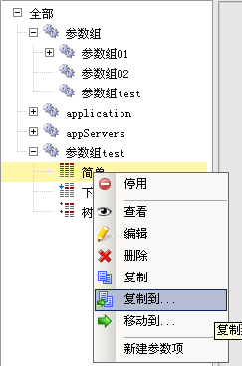
图 5-91参数复制到菜单
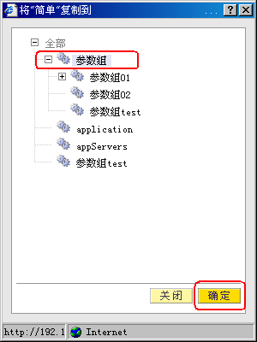
图 5-92参数复制到对话框
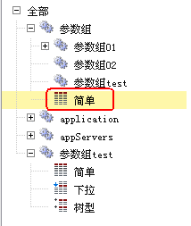
图 5-93参数复制到成功
注：
1、在上例中，您可以在‘复制到对话框’中，选择‘参数组test’节点，这样在‘参数组test’节点下产生一个‘简单’的副本子节点，这种操作和‘复制’操作同，具体操作请看下一小节——复制参数。
2、参数只能移动到参数组下，所以系统自动隐藏了所有参数节点。

复制参数
操作步骤如下：
1、您进入UMS中的‘系统参数’，选中需要复制的参数节点，鼠标右键选择<复制>或者点击工具按钮；
2、系统将在与复制节点的同一层下方，产生一个副本节点，如图 5-94参数复制成功。
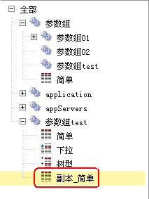
图 5-94参数复制成功

移动到参数
操作步骤如下：
1、您进入UMS中的‘系统参数’，选中需要移动的参数节点，鼠标右键选择<移动到>或者点击工具按钮，如图 5-95参数移动到菜单；
2、系统将弹出‘移动到对话框’，如图 5-96参数移动到对话框；
3、您选择需要移动到的那个节点；
4、您点击[确定]；
5、系统提示操作成功，并将节点移动到您指定的目录下，如图 5-97参数移动成功。
注：参数只能移动到参数组下，所以系统自动隐藏了所有参数节点。
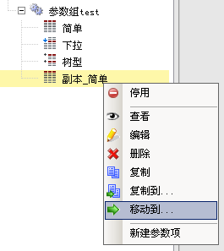
图 5-95参数移动到菜单
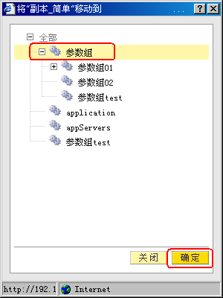
图 5-96参数移动到对话框
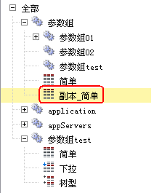
图 5-97参数移动成功

排序参数
您可以通过拖拉的方式对同一层次的参数进行排序，操作比较简单，在这里就不详细描述。

停用/启用参数
参数停用/启用规则如下：
- 停用参数时，其参数项也同时被停用；
- 启用参数时，其父参数组也同时被启用；
- 在停用状态的参数下新增参数项时，该参数项也是停用状态（包括因为移动而新增的参数项）；
- 在启用状态的参数下新增参数项时，该参数项也是启用状态（包括因为移动而新增的参数项）；

停用参数
操作步骤如下：
1、您进入UMS中的‘系统参数’，选中需要停用的参数节点，鼠标右键选择<停用>或者点击工具按钮；
2、系统提示停用成功，参数图标成灰色；

启用参数
操作步骤如下：
1、您进入UMS中的‘系统参数’，选中需要启用的参数节点，鼠标右键选择<启用>或者点击工具按钮；
2、系统提示启用成功，参数图标恢复正常色；

参数项管理

新建参数项
1、您进入UMS中的‘系统参数’，选中参数节点，鼠标右键选择<新建参数项>，如图 5-98新建参数项菜单，系统将在工作区打开新建参数项页面，如图 5-99新建参数项界面。您可以在此处填写参数值（必填）、显示值、描述；
2、您点击[完成]；
3、系统提示操作成功，此时可以在左边树上看到新增的参数项节点，如图 5-100新建参数项成功。
注：若您填写‘显示值’，则新建成功后，将在树上显示该参数项的‘显示值’，若未填写‘显示值’，则新建成功后，将在树上显示该参数的‘参数值’，如图 5-100新建参数项成功所示，显示‘显示值：参数项显示’。
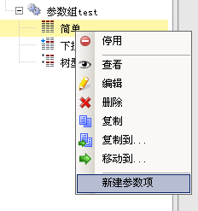
图 5-98新建参数项菜单
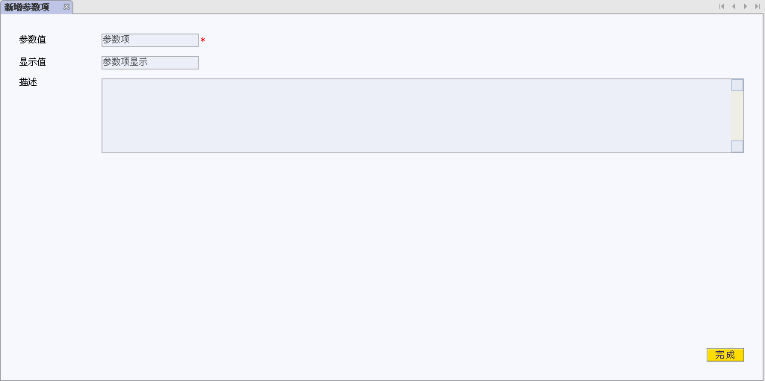
图 5-99新建参数项界面
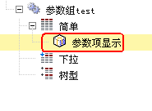
图 5-100新建参数项成功

编辑参数项
操作步骤如下：
1、您进入UMS中的‘系统参数’，选中参数项节点，鼠标右键选择<编辑>或者点击工具按钮，系统将在工作区打开编辑参数项页面。您可以在此处修改各属性；
2、您点击[完成]；
3、系统提示操作成功。

删除参数项
操作步骤如下：
1、您进入UMS中的‘系统参数’，选中参数项节点，鼠标右键选择<删除>或者点击工具按钮；
2、系统将提示是否删除；
3、您选择[是]，系统将提示删除成功，节点也将在树上消失。
注：此删除操作不可恢复，请慎重。

复制参数项
复制参数项时，您可以通过在‘复制到对话框’中选择您将要复制到哪个节点下，若您仅仅是同一层次下复制节点，则可以直接通过‘复制’功能进行复制。

复制到参数项
操作步骤如下：
1、您进入UMS中的‘系统参数’，选中需要复制的参数项节点，鼠标右键选择<复制到>，如图 5-101参数项复制到菜单；
2、系统将弹出‘复制到对话框’，如；
3、您选择需要复制到的哪个节点；
4、您点击[确定]；
5、系统将节点复制到您指定的目录下，如。
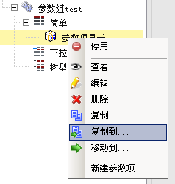
图 5-101参数项复制到菜单
注：
1、在上例中，您可以在‘复制到对话框’中，选择‘简单’节点，这样在‘简单’参数节点下产生一个‘参数项显示’的副本节点，这种操作和‘复制’操作同，具体操作请看下一小节——复制参数项。
2、参数项节点不能复制到‘参数组’节点下，所以在‘复制到对话框’中，系统屏蔽了所有参数组节点。
3、参数项节点不能复制到‘参数项’节点下，所以在‘复制到对话框’中，系统隐藏了所有参数项节点。

复制参数项
操作步骤如下：
1、您进入UMS中的‘系统参数’，选中需要复制的参数项节点，鼠标右键选择<复制>或者点击工具按钮；
2、系统将在与复制节点的同一层下方，产生一个副本节点，如图5-80参数项复制菜单。
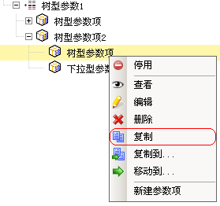
图5-80参数项复制菜单（a）
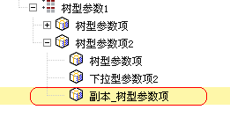
图5-80参数项复制菜单（b）

移动到参数项
操作步骤如下：
1、您进入UMS中的‘系统参数’，选中需要移动的参数项节点，鼠标右键选择<移动到>或者点击工具按钮，如图 5-1021参数项移动到菜单；
2、系统将弹出‘移动到对话框’，如；
3、您选择需要移动到的那个节点；
4、您点击[确定]；
5、系统提示操作成功，并将节点移动到您指定的目录下，如图 5-81参数组移动成功。
注：参数项节点只能移动到参数节点下。
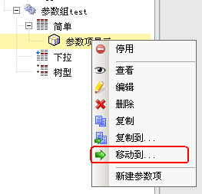
图 5-1021参数项移动到菜单

排序参数项
您可以通过拖拉的方式对同一层次的参数项进行排序，操作比较简单，在这里就不详细描述。

停用/启用参数项
参数项停用/启用规则如下：
- 启用参数项时，其父参数、参数组也同时被启用；
- 启用状态的参数项移动到停用状态下的参数时，参数项被停用。

停用参数项
操作步骤如下：
1、您进入UMS中的‘系统参数’，选中需要停用的参数项节点，鼠标右键选择<停用>或者点击工具按钮；
2、系统提示停用成功，参数项图标成灰色；

启用参数项
操作步骤如下：
1、您进入UMS中的‘系统参数’，选中需要启用的参数项节点，鼠标右键选择<启用>或者点击工具按钮；
2、系统提示启用成功，参数项图标恢复正常色；

